รายงานผลการปฏิบัติงาการเตรียมความพร้อมและพัฒนาอย่างเข้ม ตำแหน่งครูผู้ช่วย
ครั้งที่ 1 วันที่ …17…… พฤษภาคม 2564 ถึง ………………………
วิทยาลัยเทคนิคชลบุรี
สำนักงานคณะกรรมการการอาชีวศึกษา กระทรวงศึกษาธิการ
-------------------------------------------------------------------------------------------------------------------------
1. ข้อมูลผู้รับการประเมิน
1.1 ชื่อ นายอนุวัฒน์ นามสกุล ปินะนัน
1.2 เกิดเมื่อวันที่ 19 เดือนกันยายน พ.ศ. 2536 อายุ 27 ปี
1.3 ตำแหน่งหน้าที่ในปัจจุบัน ตำแหน่ง ครูผู้ช่วย
1.4 สถานที่ทำงานศึกษา โรงเรียนบ้านทุ่งยางงาม สำนักงานคณะกรรมการการศึกษาขั้นพื้นฐาน กระทรวงศึกษาธิการ
ตั้งอยู่เลขที่ 156 หมู่ที่ 5 ตำบล บางดี อำเภอ ห้วยยอด จังหวัด ตรัง รหัสไปรษณีย์ 92210 โทรศัพท์ 093-5828518
๑.๔ ที่อยู่ปัจจุบัน โรงเรียนบ้านทุ่งยางงาม 156 หมู่ 5 ถนน -
อำเภอ/เขต หาดใหญ่จังหวัด สงขลา
รหัสไปรษณีย์ ๙๐๒๕๐
โทรศัพท์ ๐๗๔๕๕๓๑๐๗ โทรศัพท์เคลื่อนที่ xxxxxx
โทรสาร ๐๗๔๕๕๓๑๐๕ e-mail yorwor2school@gmail.com
ใบอนุญาตผู้ประกอบวิชาชีพครู เลขที่ xxxxxx ออกเมื่อ วันที่ xx เดือน xxx พ.ศ. xxxx
๒. ประวัติการศึกษา
วุฒิการศึกษา | วิชาเอก/โท/สาขา | ปีที่สำเร็จการศึกษา | สถาบันการศึกษา
ปริญญาตรี | ดศ.บ. | ๒๕๖๐ | มหาวิทยาลัยมหาสารคาม
มัธยมศึกษาตอนปลาย | วิทย์-คณิต | ๒๕๕๕ | โรงเรียนสะบ้าย้อยวิทยา
มัธยมศึกษาตอนต้น | - | ๒๕๕๒ | โรงเรียนสะบ้าย้อยวิทยา
ประถมศึกษา | - | ๒๕๔๙ | โรงเรียนราษฎร์บำรุง
๓.ประวัติการทำงาน (ตั้งแต่เริ่มปฏิบัติงานจนถึงปัจจุบัน)
วัน-เดือน-ปี | ตำแหน่ง | สอนชั้น/ระดับ | สถานที่ทำงาน
๒๔ มีนาคม ๒๕๖๓ | ครูผู้ช่วย | มัธนมศึกษา | โรงเรียนหาดใหญ่วิทยาลัย๒
๑ พฤษภาคม ๒๕๖๐ | นักศึกษาฝึกประสบการณ์วิชาชีพครู | มัธยมศึกษาปีที่ ๒ | โรงเรียนนวมินทราชูทิศ ทักษิณ

๔. ความรู้ความสามารถพิเศษ
๑. ด้านคอมพิวเตอร์ ทักษะการเขียนโปรแกรมฐานข้อมูล, ทักษะการตัดต่อวิดีโอ, ทักษะการใช้ใช้โปรแกรมกลุ่ม Microsoft Office ได้เป็นอย่างดี
๓. ด้านทักษะการพูด พิธีกร จัดสัมมนา บรรยาย ให้ความรู้ ในกิจกรรมต่าง ๆ จัดรายการวิทยุ
๔. ด้านภาษาสามารถสื่อสารภาษาอังกฤษได้ระดับปานกลาง
๕. ประวัติการสอน
๕.๑ เริ่มสอนครั้งแรก เมื่อ 24 เดือน พฤศจิกายน พ.ศ. ๒๕๖๐
กลุ่มสาระการเรียนรู้ ศิลปะ
ในระดับชั้น มัธยมศึกษาปีที่ ๑-๖
สถานศึกษา โรงเรียนทับช้างวิทยาคม
ตำบล/แขวง สะท้อน อำเภอ/เขต นาทวี จังหวัด สงขลา
รหัสไปรษณีย์ ๙๐๑๖๐โทรศัพท์ ๐๗๔-๕๙๕๑๓๐ โทรสาร ๐๗๔-๕๙๕๑๓๐
สำนักงานคณะกรรมการการศึกษาขั้นพื้นฐาน สังกัด กระทรวงศึกษาธิการ
๕.๒ ปัจจุบันสอนระดับชั้น มัธยมศึกษาชั้นปีที่1 สถานศึกษา โรงเรียนหาดใหญ่วิทยาลัย ๒
ตำบล/แขวง บ้านพรุอำเภอ/เขต หาดใหญ่ จังหวัด สงขลา
รหัสไปรษณีย์ ๙๐๒๕๐โทรศัพท์ ๐๗๔๕๕๓๑๐๗
โทรสาร ๐๗๔๕๕๓๑๐๕
สำนักงานคณะกรรมการการศึกษาขั้นพื้นฐาน สังกัด กระทรวงศึกษาธิการ
e-mail @waddonyaischool
ทำการสอนรวมเป็นเวลา ๖ เดือน

รายงานผลการปฏิบัติงานการเตรียมความพร้อมและพัฒนาอย่างเข้ม ตำแหน่งครูผู้ช่วย
ครั้งที่ …. วันที่ ……………………………… ถึง ………………………………..
วิทยาลัยเทคนิคชลบุรี
สำนักงานคณะกรรมการการอาชีวศึกษา กระทรวงศึกษาธิการ
-------------------------------------------------------------------------------------------------------------------------------------------------------------------------------------
๖. งานที่ได้รับมอบหมาย/หน้าที่พิเศษ
นายฐิติวงศ์ แทบทับ ตำแหน่งครูผู้ช่วย ปฏิบัติการสอนระดับชั้นประถมศึกษาปลาย โรงเรียนวัดดอนใหญ่ สังกัดสำนักงานเขตพื้นที่การศึกษาประถมศึกษา ปทุมธานี เขต ๒ ยึดหลักการปฏิบัติตนแก่ศิษย์ โดยให้คำปรึกษาแก่นักเรียนโดยเท่าเทียมกันเมื่อนักเรียนมีปัญหาด้านการเรียนสามารถขอคำแนะนำ ได้ตลอดเวลา รับผิดชอบต่อการสอน สอนนักเรียนให้สามารถมีความรู้ ความสามารถตามมาตรฐาน การเรียนรู้และคุณลักษณะที่พึงประสงค์ โดยสรรหากระบวนการเรียนการสอนที่หลากหลายเพื่อให้นักเรียนสามารถเรียนรู้และมีความรู้ดี ทักษะเยี่ยม เปี่ยมด้วยคุณธรรม จริยธรรมที่พึงประสงค์ ใช้ความรัก ความเมตตาในการสอนเสมอ ยึดหลักความเท่าเทียมและความเสมอภาคของผู้เรียนทุกคน ติดต่อกับผู้ปกครองในการแก้ปัญหาที่เกิดขึ้นกับนักเรียนจนสำเร็จลุล่วงไปด้วยดี และได้รับมอบหมายหน้าที่พิเศษ ตามระเบียบสำนักงานคณะกรรมการการศึกษาขั้นพื้นฐาน ว่าด้วยการบริหารสถานศึกษา พ.ศ.๒๕๕๒ หมวด ๑ หน้าที่และการบริหารงานของสถานศึกษา ดังนี้
๑. งานการจัดกิจกรรมการเรียนการสอน
นายฐิติวงศ์ แทบทับ ตำแหน่งครูผู้ช่วย ปฏิบัติการสอนระดับชั้นประถมศึกษาตอนปลายโรงเรียนวัดดอนใหญ่ สังกัดสำนักงานเขตพื้นที่การศึกษาประถมศึกษา ปทุมธานี เขต ๒ ปฏิบัติการสอน ในภาคเรียนที่ ๒/๒๕๖๑ ตามตารางสอนประจำวัน ดังนี้
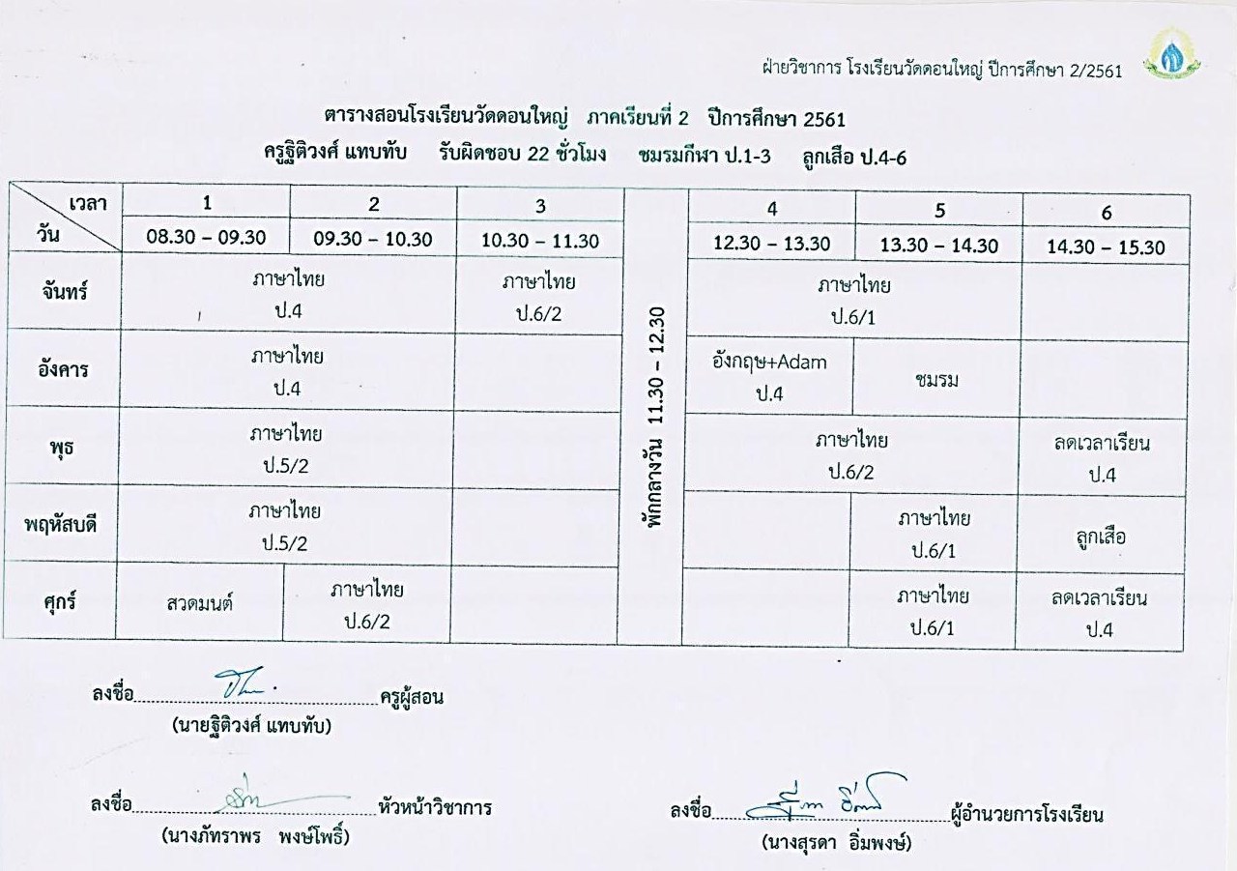

มีหน้าที่และความรับผิดชอบเกี่ยวกับการจัดการเรียนการสอน การส่งเสริมการเรียนรู้ พัฒนาผู้เรียน ปฏิบัติงานตรวจสอบพัสดุของสถานศึกษา พัฒนาตนเองและวิชาชีพประสานความร่วมมือกับผู้ปกครอง บุคคลในชุมชน และสถานประกอบการเพื่อร่วมกันพัฒนาผู้เรียน การบริการสังคมด้านวิชาการและด้านวิชาชีพและปฏิบัติหน้าที่อื่นตามที่ได้รับมอบหมาย โดยมีลักษณะงานที่ปฏิบัติดังนี้คือ
๑) ปฏิบัติงานเกี่ยวกับการจัดการเรียนการสอน และส่งเสริมการเรียนรู้ของผู้เรียนด้วยวิธีการที่หลากหลายโดยเน้นผู้เรียนเป็นสำคัญ
๒) จัดอบรมสั่งสอน และจัดกิจกรรมเพื่อพัฒนาผู้เรียนให้มีคุณลักษณะที่พึ่งประสงค์
๓) ปฏิบัติงานตรวจสอบพัสดุของสถานศึกษา
๔) ปฏิบัติงานเกี่ยวกับการจัดระบบดูแลช่วยเหลือผู้เรียน
๕) ประสานความร่วมมือกับผู้ปกครองและบุคคลในชุมชนและสถานประกอบการเพื่อร่วมกันพัฒนาผู้เรียนตามศักยภาพ
๖) ทำนุบำรุง ส่งเสริมศิลปวัฒนธรรม แหล่งเรียนรู้และภูมิปัญญาท้องถิ่น
๗)ศึกษาวิเคราะห์วิจัยและประเมินพัฒนาการของผู้เรียนเพื่อนำมาพัฒนาการเรียนการสอนให้มีประสิทธิภาพยิ่งขึ้น
ซึ่งมีข้อปฏิบัติตนดังต่อไปนี้
๑. มีจรรยาบรรณในการปฏิบัติงานและปฏิบัติตนอย่างเคร่งครัด
๒. มีคุณธรรม จริยธรรม สุจริต ยุติธรรม และจริงใจ
๓. มีทักษะและเทคนิคในการถ่ายทอดวิชาความรู้ให้แก่ผู้เรียนอย่างเต็มกำลังและความสามารถ
๔. ไม่ดุด่า กล่าวคำหยาบคาย ข่มขู่ดูถูกหรือเหยียดหยามผู้เรียนทั้งต่อหน้า และ ลับหลัง
๕. ใช้ถ้อยคำและวาจาที่สุขภาพเรียบร้อยแก่ผู้เรียนอย่างเสมอต้นเสมอปลาย
๖. ไม่เลือกผู้เรียน เพราะจะทำให้ผู้เรียนเกิดความรู้สึกที่ไม่ดี
๗. ตรวจเช็กอุปกรณ์การสอนก่อนสอนทุกครั้ง
๘. ไม่ควรให้ผู้เรียนเกิดความรู้สึกท้อแท้ หดหู่ใจ วิตกกังวลขณะกำลังเรียนหรือเรียนจบแล้ว
๙. ไม่ละลาบละล้วงเรื่องส่วนตัวของผู้เรียนขณะทำการสอน
๑๐. ไม่ฉกฉวยโอกาสพูดจาแทะโลมหรือเกี้ยวพาราสีผู้เรียนเพื่อหวังผลประโยชน์ตนเอง เกินอำนาจหน้าที่ในการสอนของครูที่ดีที่พึงมีต่อผู้เรียน
๑๑. ห้ามครูผู้ใดทำการล่วงเกินผู้เรียนขณะกำลังสอนหรือช่วยเกินขอบเขตของครูที่พึงกระทำ
๑๒. ห้ามครูสูบบุหรี่ ดื่มสุรา เปิดวิทยุดังเกินไปขณะทำการสอน
๑๓. ครูผู้สอนไม่สมควรใช้โทรศัพท์โดยไม่จำเป็น ขณะสอน
๑๔. เป็นผู้ที่ตรงต่อเวลา รักษาเวลา มีกาลเทศะ มีความรับผิดชอบ ไม่โกหกและรู้จักแยกแยะ ว่าสิ่งใดควรกระทำ สิ่งใดไม่ควรกระทำบนพื้นฐานของความถูกต้องและศีลธรรมอันดีงาน
๑๕. ทำงานด้วยความรักงาน จะทำงานด้วยความสนุกและมีความสุขกับการทำงานมีสมาธิในการทำงานไม่เครียดและวิตกกังวลจนเกินไป
๑๖. ครูต้องรักศักดิ์ศรีและเกียรติของความเป็นครู
๑๗. ร่วมมือร่วมใจกันทำงานเพื่อสร้างภาพพจน์ที่ดีให้แก่ตนเองและสำนักงาน
๑๘. มีความรัก ความสามัคคี ไม่เห็นแก่ตัว ไม่คิดร้าย เบียดเบียนหรือเอารัดเอาเปรียบผู้อื่นมีสัมพันธภาพที่ดี รู้จักเอาใจเขามาใส่ใจเราถนอมน้ำใจ
๑๙. หลีกเลี่ยงอบายมุข ยาเสพติด การพนัน สิ่งไม่ดีทั้งปวง
๒๐. พยายามทำหน้าที่ของตนให้ดีที่สุด รู้จักแก้ไข ปรับปรุง และพัฒนาตนเองอยู่เสมอ

๒. งานครูที่ปรึกษา
นายฐิติวงศ์ แทบทับ ตำแหน่งครูผู้ช่วย ปฏิบัติการสอนระดับชั้นประถมศึกษาตอนปลาย โรงเรียนวัดดอนใหญ่ สังกัดสำนักงานเขตพื้นที่การศึกษาประถมศึกษา ปทุมธานี เขต ๒ โดยได้รับมอบหมายให้ปฏิบัติหน้าที่พิเศษของโรงเรียนเป็นที่ปรึกษาระดับชั้นประถมศึกษาปีที่ ๔ ซึ่งมีหน้าที่ดังนี้
๒.๑ การดูแลและแก้ไขปัญหาความประพฤตินักเรียน
ข้าพเจ้าใช้วิธีการดูแลและแก้ไขปัญหาความประพฤตินักเรียนที่สอนในห้องเรียน โดยทำการศึกษาพฤติกรรมของนักเรียนเป็นรายบุคคล โดยวิธีการสังเกตพฤติกรรมที่อยู่ในห้องเรียน เมื่อนักเรียนประสบปัญหาก็จะเรียกนักเรียนมาให้คำปรึกษาและช่วยเหลือปัญหาที่เกิดขึ้นให้กับนักเรียนต่อไป

๒.๒ การจัดระบบดูแลช่วยเหลือนักเรียน
ข้าพเจ้าจัดระบบดูแลช่วยเหลือนักเรียน โดยให้ผู้ปกครองนักเรียนกรอกสมุดประวัตินักเรียน เพื่อทำการเก็บข้อมูลพื้นฐานของนักเรียนในด้านต่าง ๆ หากนักเรียนมีปัญหาในด้านต่าง ๆ ครูสามารถทราบรายละเอียดของนักเรียนรายบุคคล และแก้ปัญหาอย่างทันท่วงที นอกจากนั้นแล้วก็ยังมีการออกเยี่ยมบ้านนักเรียนในที่ปรึกษา เพื่อสร้างความสัมพันธ์ที่ดีระหว่างโรงเรียนกับบ้าน และยังเป็นการเก็บประวัติ ด้านครอบครัวของนักเรียนอีกด้วย
๒.๓ การดูแลควบคุมแถวและการทำกิจกรรมภาคเช้า
ข้าพเจ้าทำการดูแลควบคุมแถวและการทำกิจกรรมภาคเช้าโดยเป็นครูที่ปรึกษานักเรียนระดับชั้นประถมศึกษาปีที่ ๔ ในตอนเช้าก็จะัลงไปปฏิบัติหน้าที่ทำกิจกรรม Homeroom กับนักเรียน ในที่ปรึกษา เพื่อสอบถามถึงปัญหาและสาเหตุที่เกิดขึ้นกับนักเรียนแต่ละคน หากพบปัญหาจะได้ช่วยเหลือ และให้คำปรึกษาอย่างทันท่วงทีและเป็นการสร้างความสัมพันธ์ที่ดีระหว่างครูกับนักเรียน
การควบคุมแถวในการทำกิจกรรมภาคเช้า ข้าพเจ้าจะลงไปดูแลการเข้าแถว ในการทำกิจกรรมภาคเช้าของนักเรียนในที่ปรึกษา โดยจะดูแลอย่างใกล้ชิดและปล่อยให้นักเรียนนั้นปฏิบัติเอง เพื่อสร้างความมีระเบียบวินัยให้เกิดขึ้นกับนักเรียน หากนักเรียนคนใดไม่ให้ความร่วมมือในการปฏิบัติกิจกรรมดังกล่าวก็จะเรียกนักเรียนมาตักเตือน เพื่อชี้แจงถึงความสำคัญของการปฏิบัติกิจกรรมหน้าเสาธง และให้ทำกิจกรรมบำเพ็ญประโยชน์เพื่อปรับเปลี่ยนพฤติกรรมที่ไม่พึงประสงค์ต่อไป

๓. งานหน้าที่พิเศษ
นายฐิติวงศ์ แทบทับ ตำแหน่งครูผู้ช่วย ปฏิบัติการสอนระดับชั้นประถมศึกษาตอนปลาย โรงเรียนวัดดอนใหญ่ สังกัดสำนักงานเขตพื้นที่การศึกษาประถมศึกษา ปทุมธานี เขต ๒ ได้รับมอบหมายหน้าที่พิเศษจากโรงเรียน ให้ปฏิบัติหน้าที่เวรยามรักษาความปลอดภัยอาคารสถานที่และทรัพย์สินของทางราชการ ครูเวรประจำวันพฤหัสบดี
รายงานผลการปฏิบัติงานการเตรียมความพร้อมและพัฒนาอย่างเข้ม ตำแหน่งครูผู้ช่วย
ครั้งที่ …. วันที่ ……………………………… ถึง ………………………………..
วิทยาลัยเทคนิคชลบุรี
สำนักงานคณะกรรมการการอาชีวศึกษา กระทรวงศึกษาธิการ
-------------------------------------------------------------------------------------------------------------------------
องค์ประกอบที่ ๑ การประเมินผลการปฏิบัติตน
เกณฑ์การประเมิน | บันทึกผลการปฏิบัติงาน | หลักฐาน/แหล่งข้อมูล
๑.วินัยและการรักษาวินัย  ๑.๑ การแสดงออกทางอารมณ์ กริยา ท่าทาง และการสื่อสารได้เหมาะสมกับกาลเทศะต่อผู้เรียน | ข้าพเจ้าแสดงออกทางอารมณ์ กริยา ท่าทาง และการสื่อสารได้เหมาะสมกับกาลเทศะต่อผู้เรียน เช่น การพูดจาไพเราะประพฤติปฏิบัติตนเป็นแบบอย่างที่ดีแก่ลูกศิษย์ ยึดหลักคำสอนทางพระพุทธศาสนาในการดำเนินชีวิต โดยหมั่นสวดมนต์และนั่งสมาธิทำจิตใจให้สงบ เพื่อให้ข้าพเจ้าสามารถควบคุมอารมณ์ของตนเองได้เป็นอย่างดี | - พฤติกรรม  - สอบสัมภาษณ์ครู ผู้บริหาร
๑.๒ การแสดงออกทางอารมณ์ กริยา ท่าทาง และการสื่อสารได้เหมาะสมกับกาลเทศะต่อผู้บังคับบัญชาเพื่อนร่วมงาน ผู้ปกครอง และบุคคลอื่น | ข้าพเจ้าแสดงออกทางอารมณ์ กริยา ท่าทาง และการสื่อสารได้เหมาะสมกับกาลเทศะต่อผู้บังคับบัญชาเพื่อนร่วมงาน ผู้ปกครอง และบุคคลอื่น เช่น การพูดจาไพเราะ มีสัมมาคารวะอ่อนน้อมถ่อม เชื่อฟังและปฏิบัติตามคำสั่งของผู้บังคับบัญชา | - สมุดลงเวลาการปฏิบัติงาน  - สมุดบันทึกการเข้าสอน  - สอบสัมภาษณ์ครู ผู้บริหาร  - พฤติกรรม
๑.๓ การมีเจตคติเชิงบวกกับประเทศชาติ | ข้าพเจ้าปฏิบัติตนเป็นผู้มีคุณธรรม จริยธรรม เพื่อการเป็นครูที่ประกอบด้วยคุณงามและความดี ซึ่งกระทำด้วยความสำนึกในจิตใจ เช่น ความเสียสละ มีน้ำใจ ความเกรงใจ ความยุติธรรม ความเห็นอกเห็นใจ การมีมารยาทที่งดงาม ความรักและความเมตตาต่อศิษย์เพื่อเป็นกำลังสำคัญในการขับเคลื่อนระบบการศึกษาให้มีคุณภาพและพัฒนาประเทศชาติให้มีความเจริญก้าวหน้า | - สอบสัมภาษณ์ครู ผู้บริหาร  - พฤติกรรม
เกณฑ์การประเมิน | บันทึกผลการปฏิบัติงาน | หลักฐาน/แหล่งข้อมูล
๑.๔ การปฏิบัติตามกฎ ระเบียบหลักเกณฑ์ที่เกี่ยวข้องกับความเป็นข้าราชการ | ข้าพเจ้าปฏิบัติตนตามกฎหมาย ระเบียบแบบแผน หลักเกณฑ์และวิธีปฏิบัติราชการ โดยเป็นบุคคลที่เคารพและปฏิบัติตามกฎหมาย รักษาระเบียบวินัยของทางราชการ กระทำตนเป็นแบบอย่างที่ดี มีหลักในการปฏิบัติหน้าที่ของครูอย่างชัดเจนยุติธรรม | - สอบสัมภาษณ์ครู ผู้บริหาร  - สังเกตพฤติกรรม
๑.๕ การปฏิบัติตามกฎ ระเบียบหลักเกณฑ์ที่เกี่ยวข้องกับความเป็นข้าราชการครู | ข้าพเจ้าปฏิบัติตนตามกฎหมายและกระทำตนให้เป็นประโยชน์ต่อตนเองและสังคม โดยใช้เหตุผลและวิจารณญาณในการตัดสินใจเลือกปฏิบัติหน้าที่ที่ได้รับมอบหมาย จนบรรลุ  เป้าหมายหน้าที่ข้าราชการ ในฐานะเป็นพลเมืองที่ดี ยึดมั่นในหลักศีลธรรมและคุณธรรมทางพระพุทธศาสนาในการช่วยเหลือผู้อื่น | - สรุปรายงานผลการเข้าร่วมกิจกรรม  - บันทึกข้อความรายงานผลการเข้าร่วมกิจกรรม
๑.๖ การปฏิบัติตามกฎหมาย | ข้าพเจ้ารักษาวินัยที่เป็นข้อห้ามและข้อข้อปฏิบัติอย่างเคร่งครัดอยู่เสมอ โดยศึกษาพระราชบัญญัติ ระเบียบข้าราชการครูและบุคลากรทางการศึกษา พ.ศ.๒๕๔๗ เพื่อเตือนตนมิให้กระทำความผิดทางวินัยราชการ | - สมุดลงเวลาการปฏิบัติงาน  - สมุดบันทึกการเข้าสอน  - สอบสัมภาษณ์ครู ผู้บริหาร  - พฤติกรรมการมาทำงานอย่างสม่ำเสมอ
๒. คุณธรรม จริยธรรม  ๒.๑ การปฏิบัติตนตามหลักศาสนาที่นับถืออย่างเคร่งครัด | ข้าพเจ้าปฏิบัติตนเป็นผู้มีคุณธรรม จริยธรรม เพื่อการเป็นครูที่ประกอบด้วยคุณงามและความดี ซึ่งกระทำด้วยความสำนึกในจิตใจ เช่น มีการยึดหลักธรรมพรหมวิหาร ๔ คือ  ๑. เมตตาต่อศิษย์ มีความรักศิษย์ ปรารถนาจะให้ศิษย์เป็นสุข  ๒. มีความกรุณาต่อศิษย์ ช่วยเหลือให้คำแนะนำ อบรมสั่งสอนให้ศิษย์ประพฤติตนอย่างเหมาะสม และอยู่ร่วมกับผู้อื่นอย่างเป็นสุข  ๓. มีมุฑิตาจิต คือมีความยินดีเสมอเมื่อศิษย์ได้ดี พร้อมกับกล่าวยกย่องชมเชยในความสามารถของเขา  ๔. มีอุเบกขา คือ มีการพยายามวางเฉยต่อบางพฤติกรรมก้าวร้าวที่ศิษย์แสดงออกมาโดยไม่ตั้งใจ คือ ไม่โกรธตอบ แต่จะพยายามพูดเตือนดีๆ ด้วยอารมณ์และน้ำเสียงปกติ | - พฤติกรรม
๒.๒ การเข้าร่วม ส่งเสริม สนับสนุนศาสนกิจของศาสนาที่นับถืออย่างสม่ำเสมอ | ข้าพเจ้าดำรงตนตามหลักธรรมทางพระพุทธศาสนา และปฏิบัติตามขนบธรรมเนียมประเพณี ตลอดจนค่านิยมของสังคม ทำให้ข้าพเจ้าสามารถอยู่ร่วมกับผู้อื่นในสังคมได้อย่างมีความสุข | - สอบสัมภาษณ์ครู ผู้บริหาร  - สังเกตพฤติกรรม
๒.๓ การเห็นความสำคัญ เข้าร่วม ส่งเสริม สนับสนุน เคารพกิจกรรมที่แสดงถึง จารีตประเพณี วัฒนธรรมท้องถิ่นหรือชุมชน | ข้าพเจ้ามีความยินดีให้ความร่วมมือกับผู้ปกครองและชุมชนในกิจกรรมต่างๆ ที่ชุมชนจัดขึ้น เช่น วันเข้าพรรษา วันสำคัญทางพระพุทธศาสนา ฯลฯ | - สอบสัมภาษณ์ครู ผู้บริหาร  - สังเกตพฤติกรรม
๒.๔ การเห็นความสำคัญ เข้าร่วม ส่งเสริม สนับสนุน กิจกรรมที่แสดงถึง จารีตประเพณี วัฒนธรรมของชาติ | ข้าพเจ้าเคารพธงชาติและร่วมพิธีกรรมหน้าเสาธงทุกเช้ามิได้ขาด จนเป็นที่ประจักษ์แก่สายตาของนักเรียนและเพื่อนร่วมงาน แต่งกายชุดพื้นเมืองรักษาขนบธรรมเนียม ประเพณีไทย | - สอบสัมภาษณ์ครู ผู้บริหาร  - สังเกตพฤติกรรม
๒.๕ การมีจิตบริการและจิตสาธารณะ | ข้าพเจ้าให้มีความเต็มใจที่จะให้บริการแก่ผู้ปกครองนักเรียนที่มาติดต่อราชการกับทางโรงเรียนด้วยความเต็มใจและมีจิตอาสาในการร่วมงานกับทางชุมชน | - สอบสัมภาษณ์ครู ผู้บริหาร  - สังเกตพฤติกรรม
๒.๖ การต่อต้านการกระทำของบุคคลหรือกลุ่มบุคคลที่ส่งผลต่อความมั่นคงของชาติหรือผลกระทบเชิงลบต่อสังคมโดยรวม | ข้าพเจ้ายึดมั่นในหลักธรรมคำสอนของพระพุทธศาสนาและเป็นแบบอย่างที่ดีให้แก่ศิษย์ เพื่อนร่วมงาน และบุคคลอื่นๆ ดำรงชีพตามสายกลาง | - สอบสัมภาษณ์ครู ผู้บริหาร  - สังเกตพฤติกรรม
๓. จรรยาบรรณวิชาชีพครู  ๓.๑ การพัฒนาวิชาชีพและบุคลิกภาพอย่างต่อเนื่อง | ข้าพเจ้าปฏิบัติตนเหมาะสมกับความเป็นครู ตามจรรยาบรรณวิชาชีพครู และมีการพัฒนาตนจนเป็นที่ยอมรับในสถานศึกษา ว่าเป็นผู้ที่ประพฤติปฏิบัติตนตามจรรยาบรรณวิชาชีพ | - ภาพกิจกรรม  - บันทึกข้อความรายงานผลการเข้าร่วมกิจกรรม  - คำสั่งปฏิบัติหน้าที่  - สอบสัมภาษณ์ครู ผู้บริหาร
เกณฑ์การประเมิน | บันทึกผลการปฏิบัติงาน | หลักฐาน/แหล่งข้อมูล
๓.๒ การมีวิสัยทัศน์ รู้และเข้าใจ สนใจ ติดตามความเปลี่ยนแปลงด้านวิทยาการ เศรษฐกิจ สังคม การเมืองของไทย และนานาชาติในปัจจุบัน | มุ่งหวังความเจริญก้าวหน้าโดยกำหนดเป้าหมายในการปฏิบัติงาน และการศึกษาต่อ โดยมีการติดตามข่าวการเคลื่อนไหวทางการศึกษาในเรื่องความก้าวหน้าในวิชาชีพอยู่เสมอ เพื่อจะได้นำมาวางแผนและปรับตัว เพื่อความก้าวหน้าในวิชาชีพ | - ภาพกิจกรรม  - สังเกตพฤติกรรม
๓.๓ การไม่อาศัยวิชาชีพแสวงหาผลประโยชน์ที่ไม่ถูกต้อง | ข้าพเจ้าเห็นคุณค่าและความสำคัญของการเป็นครูที่ดีอยู่เสมอ โดยมีความรักและศรัทธาในวิชาชีพครู พึงกระทำตนให้เป็นแบบอย่างที่ดีต่อศิษย์ทั้งทางตรงและทางอ้อม | - สอบสัมภาษณ์ครู ผู้บริหารนักเรียน ผู้ปกครอง เพื่อนร่วมงาน  - สังเกตพฤติกรรม
๓.๔ การมุ่งมั่นต่อการพัฒนาความรู้ความสามารถของผู้เรียน | ข้าพเจ้ามุ่งมั่นในการทำงาน โดยไม่มีความย่อท้อต่อปัญหาและอุปสรรค ที่เกิดขึ้น เพื่อให้บรรลุเป้าหมายที่กำหนดไว้ | - สอบสัมภาษณ์ครู ผู้บริหารนักเรียน ผู้ปกครอง เพื่อนร่วมงาน  - สังเกตพฤติกรรม
๓.๕ การให้ความสำคัญต่อการเข้าร่วม ส่งเสริม สนับสนุนกิจกรรมที่เกี่ยวข้องกับวิชาชีพครูอย่างสม่ำเสมอ | ข้าพเจ้าเข้าร่วมการประชุม/การอบรม ความรู้ที่เกี่ยวข้องกับการศึกษาอยู่เสมอ เมื่อเสร็จสิ้นการจัดกิจกรรม ข้าพเจ้าทำการบันทึกและสรุปผลการเข้าร่วมกิจกรรม นำความรู้ที่ได้รับมาพัฒนาตนเองและผู้เรียน และรายงานผลให้ผู้บริหารรับทราบอยู่เสมอ | - สรุปรายงานผลการเข้าร่วมกิจกรรมการอบรมต่างๆ  - ภาพกิจกรรม  - บันทึกข้อความรายงานผลการเข้าร่วมกิจกรรม
๓.๖ รัก เมตตา เอาใจใส่ ช่วยเหลือ ส่งเสริม สนับสนุน ให้บริการผู้เรียนทุกคน ด้วยความเสมอภาค | ข้าพเจ้ามีความรักและศรัทธาในวิชาชีพครู พึงกระทำตนให้เป็นแบบอย่างที่ดีต่อศิษย์ทั้งทางตรงและทางอ้อม ส่งเสริม สนับสนุน ช่วยเหลือศิษย์เสมอมา | - สอบสัมภาษณ์ครู ผู้บริหารนักเรียน ผู้ปกครอง เพื่อนร่วมงาน  - สังเกตพฤติกรรม
๓.๗ การประพฤติปฏิบัติตนเป็นที่ยอมรับของผู้เรียน ผู้บริหาร เพื่อนร่วมงาน ผู้ปกครอง ชุมชน | ข้าพเจ้าดำรงตนด้วยความสุภาพอ่อนน้อม สำรวมในกิริยามารยาท และการแสดงออกด้วยปิยวาจา แต่งกายสะอาด เรียบร้อย และถูกกาลเทศะ | - สอบสัมภาษณ์ครู ผู้บริหารนักเรียน ผู้ปกครอง เพื่อนร่วมงาน  - สังเกตพฤติกรรม
เกณฑ์การประเมิน | บันทึกผลการปฏิบัติงาน | หลักฐาน/แหล่งข้อมูล
๓.๘ การไม่ปฏิบัติตนที่ส่งผลเชิงลบต่อกายและใจของนักเรียน | ข้าพเจ้าปฏิบัติตนตามจรรยาบรรณวิชาชีพครูอย่างเคร่งครัด | - สอบสัมภาษณ์ครู ผู้บริหารนักเรียน ผู้ปกครอง เพื่อนร่วมงาน  - สังเกตพฤติกรรม
๓.๙ การทำงานกับผู้อื่นได้โดยยึดหลักความสามัคคี เกื้อกูลซึ่งกันและกัน | ข้าพเจ้าปฏิบัติงานต่างๆ ที่ทางโรงเรียนมอบหมาย ให้ความร่วมมือกับคณะครู ในการทำกิจกรรมต่างๆ ทั้งในและนอกสถานศึกษาด้วยความเต็มใจ | - สอบสัมภาษณ์ครู ผู้บริหารนักเรียน ผู้ปกครอง เพื่อนร่วมงาน  - สังเกตพฤติกรรม
๓.๑๐ การใช้ความรู้ความสามารถที่มีอยู่ นำให้เกิดความเปลี่ยนแปลงในทางพัฒนาให้กับผู้เรียน โรงเรียนหรือชุมชนในด้านใดด้านหนึ่ง(ด้านการอนุรักษ์ศิลปวัฒนธรรม ภูมิปัญญา และสิ่งแวดล้อม) | ข้าพเจ้าตั้งใจปฏิบัติหน้าที่ในการถ่ายทอดความรู้ ทักษะที่ตนเองมีให้กับนักเรียนโดยมิได้ปิดบัง พยายามศึกษาค้นคว้า หาความรู้เพิ่มเติมเพื่อพัฒนาตนเอง ติดตามข่าวสาร และเข้าอบรมเทคนิคใหม่ๆ นำมาช่วยพัฒนาการเรียนการสอน ให้กับนักเรียนเพื่อให้นักเรียนเป็นบุคคลที่มีความรู้ ทักษะ และทันต่อเหตุการณ์ สามารถนำความรู้ที่ได้ไปพัฒนาชุมชนและท้องถิ่น | - สอบสัมภาษณ์ครู ผู้บริหารนักเรียน ผู้ปกครอง เพื่อนร่วมงาน  - สังเกตพฤติกรรม
๓.๑๑ การยึดมั่นในการปกครองระบอบประชาธิปไตยอันมีพระมหากษัตริย์ทรงเป็นประมุข | ข้าพเจ้ามีความจงรักภักดี ต่อสถาบันชาติ ศาสนาและพระมหากษัตริย์ ยึดมั่นในการปกครองระบอบประชาธิปไตย โดยมีพระมหากษัตริย์เป็นประมุข ประพฤติตนให้เป็นสมาชิกที่ดีของสังคมและมีจิตสาธารณะมีความรับผิดชอบต่อสังคม โดยช่วยเหลือเพื่อนร่วมงานโดยไม่หวังผลประโยชน์และสิ่งตอบแทนใดๆทั้งสิ้น | - สอบสัมภาษณ์ครู ผู้บริหารนักเรียน ผู้ปกครอง เพื่อนร่วมงาน  - สังเกตพฤติกรรม
๔. การดำรงชีวิตตามหลักปรัชญาของเศรษฐกิจพอเพียง  ๔.๑ มีความรู้ ความเข้าใจเกี่ยวกับหลักปรัชญาของเศรษฐกิจพอเพียง | ข้าพเจ้าตระหนักถึงคุณค่าของการดำเนินชีวิตตามหลักเศรษฐกิจพอเพียง และพยายามน้อมนำหลักปรัชญาของเศรษฐกิจพอเพียงมาใช้ในชีวิตประจำวัน เพื่อความผาสุกของตนเองในปัจจุบันและอนาคต | - สอบสัมภาษณ์ครู ผู้บริหาร ผู้ปกครอง เพื่อนร่วมงาน  - ภาพกิจกรรม
เกณฑ์การประเมิน | บันทึกผลการปฏิบัติงาน | หลักฐาน/แหล่งข้อมูล
๔.๒ มีการนำหลักปรัชญาของเศรษฐกิจพอเพียงไปปรับประยุกต์ใช้กับการจัดการเรียนรู้ในห้องเรียน | ข้าพเจ้านำหลักปรัชญาเศรษฐกิจพอเพียงมาสอดแทรกในใบงานของนักเรียน พบว่านักเรียนมีความรู้ความเข้าใจในหลักปรัชญาของเศรษฐกิจพอเพียง สามารถนำหลักของความพอเพียง คือ พอประมาณ มีเหตุผล มีภูมิคุ้มกันที่ดีในตัว บนเงื่อนไขของความรู้คู่คุณธรรม นักเรียนนำไปประยุกต์ใช้ในชีวิตประจำวันได้ | - สอบสัมภาษณ์ครู ผู้บริหาร ผู้ปกครอง เพื่อนร่วมงาน  - สังเกตพฤติกรรม
๔.๓ มีการนำหลักปรัชญาของเศรษฐกิจพอเพียงไปปรับประยุกต์ใช้กับภารกิจที่ได้รับมอบหมายอื่น | ข้าพเจ้าดำเนินชีวิตโดยยึดหลักปรัชญาของเศรษฐกิจพอเพียงมาเป็นแนวทางในการทำงานให้มีประสิทธิภาพ | - สอบสัมภาษณ์ครู ผู้บริหาร ผู้ปกครอง เพื่อนร่วมงาน  - สังเกตพฤติกรรม
๔.๔ มีการนำหลักปรัชญาของเศรษฐกิจพอเพียงไปปรับประยุกต์ใช้กับการดำรงชีวิตของตนเอง | ข้าพเจ้าดำเนินชีวิตโดยยึดหลักปรัชญาของเศรษฐกิจพอเพียงของ ในหลวง เป็นแนวทางในการดำเนินชีวิต | - สอบสัมภาษณ์ครู ผู้บริหาร ผู้ปกครอง เพื่อนร่วมงาน  - สังเกตพฤติกรรม
๔.๕ เป็นแบบอย่างในการนำหลักปรัชญาของเศรษฐกิจพอเพียงไปปรับประยุกต์ใช้กับภารกิจต่างๆหรือการดำรงชีวิตของตน | ข้าพเจ้าปฏิบัติตนเป็นแบบอย่างที่ดีแก่ลูกศิษย์ ใช้ชีวิตบนสายกลาง ยึดหลักปรัชญาของเศรษฐกิจพอเพียงมาใช้ในการดำเนินชีวิตและเป็นผู้ใฝ่รู้ ใฝ่เรียน และใฝ่พัฒนาตนเองอย่างต่อเนื่อง | - สอบสัมภาษณ์ครู ผู้บริหาร ผู้ปกครอง เพื่อนร่วมงาน  - สังเกตพฤติกรรม
๕. จิตวิญญาณความเป็นครู  ๕.๑ การเข้าสอนตรงเวลาและสอนเต็มเวลา | ข้าพเจ้าปฏิบัติหน้าที่ที่ได้รับมอบหมายอย่างเต็มความสามารถ เต็มเวลา เอาใจใส่ต่อการปฏิบัติหน้าที่อย่างสม่ำเสมอ โดยมีการวางแผนการสอนล่วงหน้า จัดทำ และจัดหาสื่อ จัดกิจกรรมโดยเน้นผู้เรียนเป็นสำคัญ ไม่ละทิ้งการสอนกลางคัน มีการปรับปรุงพัฒนางานการสอนอยู่เสมอ | - แผนการจัดการเรียนรู้  - สอบสัมภาษณ์ครู ผู้บริหาร  - สังเกตพฤติกรรม  - บันทึกการลงเวลามาปฏิบัติราชการ
๕.๒ การตระหนักในความรู้และทักษะที่ถูกต้องรวมถึงสิ่งที่ดีๆให้กับผู้เรียน | ข้าพเจ้ารู้และตระหนักในหน้าที่ของครู ดังนี้  ๕.๒.๑ งานสอน คือ มีการเตรียมการสอนและวางแผนการสอน  ๕.๒.๒ งานครู คือ ครูต้องรับผิดชอบงานด้านต่าง ๆ เช่น งานธุรการ งานบริหาร งานบริการ และงานอื่นๆ ที่ทำให้องค์กรก้าวหน้า  ๕.๒.๓ งานนักศึกษา คือ ให้เวลาในการอบรม สั่งสอน เมื่อศิษย์ต้องการคำแนะนำหรือการช่วยเหลือ | - สอบสัมภาษณ์ครู ผู้บริหาร ผู้ปกครอง เพื่อนร่วมงาน  - สังเกตพฤติกรรม
๕.๓ การสร้างความเสมอภาคเป็นธรรมกับผู้เรียนทุกคน | ข้าพเจ้าพยายามเรียนรู้และศึกษาผู้เรียนเป็นรายบุคคล เพื่อจะได้ทราบความต้องการ สภาพสังคม เศรษฐกิจ ครอบครัวของนักเรียนเป็นรายบุคคล แล้วนำผลที่ได้ไปใช้ในการจัดกิจกรรมการเรียนการสอนให้เหมาะสมกับผู้เรียนเป็นรายบุคคล ทำให้นักเรียนมีผลสัมฤทธิ์ทางการเรียนที่ดีขึ้น | - การเยี่ยมบ้านนักเรียน  - การศึกษานักเรียนเป็นรายบุคคล  - สัมภาษณ์นักเรียน
๕.๔ การรู้จักให้อภัย ปราศจากอคติ ช่วยเหลือ ส่งเสริม สนับสนุนให้ผู้เรียนประสบความสำเร็จ ตามศักยภาพ ความสนใจหรือความตั้งใจ | ข้าพเจ้าตั้งใจปฏิบัติหน้าที่ในการถ่ายทอดความรู้ให้แก่นักเรียน เพื่อให้นักเรียนประสบความสำเร็จ ตามศักยภาพ ความสนใจหรือความตั้งใจ | - สอบสัมภาษณ์ครู ผู้บริหาร ผู้ปกครอง เพื่อนร่วมงาน  - สังเกตพฤติกรรม
๕.๕ การเป็นที่พึ่งให้กับผู้เรียนได้ตลอดเวลา | ข้าพเจ้าเสียสละเวลาตนเอง มีความมุ่งมานะและคอยช่วยเหลือ เป็นที่ปรึกษาเกี่ยวกับปัญหาของผู้เรียนในด้านต่าง ๆ เป็นกำลังใจและให้คำแนะนำเสมอมา | - สอบสัมภาษณ์ครู ผู้บริหาร ผู้ปกครอง เพื่อนร่วมงาน  - สังเกตพฤติกรรม
๕.๖ การจัดกิจกรรมส่งเสริม การใฝ่รู้ ค้นหา สร้างสรรค์ ถ่ายทอด ปลูกฝังและเป็นแบบอย่างที่ดีของผู้เรียน | ข้าพเจ้าปฏิบัติหน้าที่ด้วยจิตวิญญาณเป็นการทำหน้าที่ด้วยใจซึ่งทำให้เกิดความรัก ศรัทธาและยึดมั่นในอุดมการณ์แห่งวิชาชีพ มุ่งมั่น ทุ่มเทในการทำงาน ประพฤติตนเป็นแบบอย่างที่ดี เอาใจใส่ ดูแลและหวังดีต่อศิษย์ | - สอบสัมภาษณ์ครู ผู้บริหาร ผู้ปกครอง เพื่อนร่วมงาน  - สังเกตพฤติกรรม
๕.๗ การทุ่มเทเสียสละในการจัดการเรียนรู้ให้กับผู้เรียน | ข้าพเจ้าอุทิศเวลาให้กับราชการ ไม่ว่าการสอนนั้นจะอยู่ในเวลาราชการหรือนอกเวลาราชการ จนกว่านักเรียนจะมีความรู้อย่างเต็มเปี่ยม เสียสละทั้งเวลา และทุนทรัพย์ เพื่อผลจะเกิดกับนักเรียนและสังคม | - สอบสัมภาษณ์ครู ผู้บริหาร ผู้ปกครอง เพื่อนร่วมงาน  - สังเกตพฤติกรรม
เกณฑ์การประเมิน | บันทึกผลการปฏิบัติงาน | หลักฐาน/แหล่งข้อมูล
๖. จิตสำนึกความรับผิดชอบในวิชาชีพ  ๖.๑ การมีเจตคติเชิงบวกกับวิชาชีพ | ข้าพเจ้าปฏิบัติตนดังนี้  ๖.๑.๑ มีความจงรักภักดี ต่อสถาบันชาติ ศาสนา และพระมหากษัตริย์  ๖.๑.๒ ยึดมั่นในการปกครองระบอบประชาธิปไตย โดยมีพระมหากษัตริย์เป็นประมุข | - สอบสัมภาษณ์ครู ผู้บริหาร ผู้ปกครอง เพื่อนร่วมงาน  - สังเกตพฤติกรรม
๖.๒ การมุ่งมั่น ทุ่มเทในการสร้างสรรค์ นวัตกรรมใหม่ ๆ เพื่อให้เกิดการพัฒนาวิชาชีพและให้สังคมยอมรับ | ข้าพเจ้าพยายามศึกษาหาความรู้เพิ่มเติมอยู่เสมอ จากแหล่งเรียนรู้ต่างๆ เช่น หนังสือ สื่อสิ่งพิมพ์ โทรทัศน์ อินเทอร์เน็ต เป็นต้น เพื่อนำความรู้มาผลิตสื่อการสอนและนำมาพัฒนาวิชาชีพต่อไป | - สอบสัมภาษณ์ครู ผู้บริหาร ผู้ปกครอง เพื่อนร่วมงาน  - สังเกตพฤติกรรม
๖.๓ ประพฤติปฏิบัติตนในการรักษาภาพลักษณ์ในวิชาชีพ | ข้าพเจ้าประพฤติตนให้เป็นสมาชิกที่ดีของสังคมและมีจิตสาธารณะมีความรับผิดชอบต่อสังคม โดยช่วยเหลือเพื่อนร่วมงานโดยไม่หวังผลประโยชน์และสิ่งตอบแทนใดๆทั้งสิ้นยึดหลักคุณธรรมและจรรยาบรรณวิชาชีพในการยึดเหนี่ยวจิตใจในการปฏิบัติงาน | - สอบสัมภาษณ์ครู ผู้บริหาร ผู้ปกครอง เพื่อนร่วมงาน  - สังเกตพฤติกรรม
๖.๔ การปกป้อง ป้องกันมิให้ผู้ร่วมวิชาชีพประพฤติปฏิบัติในทางที่จะเกิดภาพลักษณ์เชิงลบต่อวิชาชีพ | ข้าพเจ้าคอยให้คำปรึกษาแนะนำผู้ร่วมวิชาชีพให้ประพฤติปฏิบัติตนเป็นแบบอย่างที่ดีและยึดมั่นปฏิบัติตนตามจรรยาบรรณวิชาชีพครูอย่างเคร่งครัด | - สอบสัมภาษณ์ครู ผู้บริหาร ผู้ปกครอง เพื่อนร่วมงาน  - สังเกตพฤติกรรม
๖.๕ การจัดกิจกรรมส่งเสริมการใฝ่รู้ ค้นหาสร้างสรรค์ ถ่ายทอดปลูกฝังและเป็นแบบอย่างที่ดีของเพื่อนร่วมงานและสังคม | ข้าพเจ้าปฏิบัติหน้าที่ด้วยใจซึ่งทำให้เกิดความรัก ศรัทธาและยึดมั่นในอุดมการณ์แห่งวิชาชีพ มุ่งมั่น ทุ่มเทในการทำงาน ประพฤติตนเป็นแบบอย่างที่ดี ยอมรับฟังความคิดเห็นของเพื่อนร่วมงาน และปรับปรุงในส่วนที่ตนเองบกพร่อง ให้ดีมากขึ้นกว่าเดิม | - สอบสัมภาษณ์ครู ผู้บริหาร ผู้ปกครอง เพื่อนร่วมงาน  - สังเกตพฤติกรรม

รายงานผลการปฏิบัติงานการเตรียมความพร้อมและพัฒนาอย่างเข้ม ตำแหน่งครูผู้ช่วย
ครั้งที่ ๑ วันที่ ๑ ตุลาคม ๒๕๖๑ ถึง ๓๑ มีนาคม ๒๕๖๒
โรงเรียนวัดดอนใหญ่ สำนักงานเขตพื้นที่การศึกษาประถมศึกษา ปทุมธานี เขต ๒
สำนักงานคณะกรรมการการศึกษาขั้นพื้นฐาน กระทรวงศึกษาธิการ

องค์ประกอบที่ ๒ การประเมินผลการปฏิบัติงาน
เกณฑ์การประเมิน | บันทึกผลการปฏิบัติงาน | หลักฐาน/แหล่งข้อมูล
๑.การจัดการเรียนการสอน  ๑.๑ การนำผลการวิเคราะห์หลักสูตร มาตรฐานการเรียนรู้ และตัวชี้วัด หรือผลการเรียนรู้ มาใช้ในการจัดทำรายวิชาและออกแบบหน่วยการเรียนรู้ | การวิเคราะห์มาตรฐานการเรียนรู้และตัวบ่งชี้ตามหลักสูตรแกนกลางการศึกษาขั้นพื้นฐาน พุทธศักราช ๒๕๕๑และหลักสูตรสถานศึกษา ข้าพเจ้าได้ศึกษาเพื่อเตรียมการสอนให้ครอบคลุมเนื้อหา และเพื่อให้เกิดผลสัมฤทธิ์ทางการเรียน โดยได้จัดทำแผนการจัดการเรียนรู้แบบมุ่งเน้นผู้เรียนเป็นสำคัญและครอบคลุมเนื้อหาทุกหน่วยการเรียน | - แผนการจัดการเรียนรู้  - หลักสูตรแกนกลางการศึกษาขั้นพื้นฐาน พุทธศักราช ๒๕๕๑
๑.๒ การออกแบบการจัดการเรียนรู้โดยเน้นผู้เรียนเป็นสำคัญ เพื่อให้ผู้เรียนมีความรู้ ทักษะ คุณลักษณะประจำวิชา คุณลักษณะอันพึงประสงค์ และสมรรถนะที่สำคัญตามหลักสูตร | การออกแบบการจัดการเรียนรู้ข้าพเจ้าได้ศึกษามาตรฐานการเรียนรู้และตัวชี้วัด เพื่อเตรียมการสอนให้ครอบคลุมเนื้อหา และเพื่อให้เกิดผลสัมฤทธิ์ทางการเรียน โดยได้จัดทำแผนการเรียนแบบมุ่งเน้นสมรรถนะครบและครอบคลุมเนื้อหาทุกหน่วยการเรียน และจุดประสงค์การเรียนรู้ | - แผนการจัดการเรียนรู้  - สื่อการสอน
๑.๓ การจัดกิจกรรมการเรียนรู้ อำนวยความสะดวกในการเรียนรู้ และส่งเสริมการเรียนรู้ ด้วยวิธีการที่หลากหลายโดยเน้นผู้เรียนเป็นสำคัญ | จัดการเรียนรู้ที่เน้นผู้เรียนเป็นสำคัญ ผู้เรียนจะต้องอาศัยกระบวนการเรียนรู้ ที่หลากหลาย กระบวนการเรียนรู้ ที่จำเป็นสำหรับผู้เรียน อาทิ กระบวนการเรียนรู้แบบบูรณาการ เรียนรู้จากประสบการณ์จริง กระบวนการปฏิบัติ ลงมือทำจริง | - นวัตกรรมเทคโนโลยี  - สื่อการสอน
เกณฑ์การประเมิน | บันทึกผลการปฏิบัติงาน | หลักฐาน/แหล่งข้อมูล
๑.๔ การเลือกและใช้สื่อ เทคโนโลยีและแหล่งเรียนรู้ ที่สอดคล้องกับกิจกรรมการเรียนรู้ | เทคโนโลยีการศึกษาทำให้การเรียนการสอน มีความหมายมากขึ้น ทำให้ผู้เรียนสามารถเรียนได้กว้างขวาง เรียนได้เร็วขึ้น ทำให้ผู้สอนมีเวลาให้ผู้เรียนมากขึ้น | - บันทึกหลังแผนการจัดการเรียนรู้  - แบบบันทึกพฤติกรรม
๑.๕ การวัดและประเมินผลการเรียนรู้ ด้วยวิธีการทีหลากหลาย | การวัดและประเมินผล หลังจากที่ข้าพเจ้าในจัดการเรียนรู้ในหน่วยการเรียนรู้แต่ละหน่วยเสร็จสิ้นแล้ว ข้าพเจ้าได้ทำการบันทึกผลการจัดการเรียนรู้ ในแต่ละหน่วยไว้ท้ายแผนการจัดการเรียนรู้ และทำการศึกษาหาสาเหตุและปัญหาที่เกิดขึ้นในหน่วยนั้น ๆ เพื่อนำมาปรับปรุงพัฒนาการจัดการเรียนการสอนครั้งต่อไป | - บันทึกหลังแผนการจัดการเรียนรู้  - แบบบันทึกพฤติกรรม
๑.๖ คุณภาพของผู้เรียน ได้แก่  ๑. ผลสัมฤทธิ์ทางวิชาการของผู้เรียน  ๒. คุณลักษณะที่พึงประสงค์ของผู้เรียน | การเรียนรู้ของผู้เรียนที่แสดงออกถึง  ความรู้ ความสามารถ ทักษะตามหลักสูตรสถานศึกษา และมีพัฒนาการ ตามวัย มีสมรรถนะที่สำคัญ  และคุณลักษณะที่พึงประสงค์ | - แผนการจัดการเรียนรู้  - สื่อการสอน  - ผลงานของนักเรียน
๒. การบริหารจัดการชั้นเรียน  ๒.๑ การจัดบรรยากาศที่ส่งเสริมการเรียนรู้ กระบวนการคิด ทักษะชีวิตและพัฒนาผู้เรียน | บรรยากาศในชั้นเรียนเป็นส่วนหนึ่งที่ส่งเสริมให้นักเรียนเกิดความสนใจในบทเรียนและเกิดแรงจูงใจในการเรียนรู้เพิ่มมากขึ้น การสร้างบรรยากาศที่อบอุ่น ที่ครูให้ความเอื้ออาทรต่อนักเรียน | - สอบสัมภาษณ์ครู ผู้บริหาร ผู้ปกครอง เพื่อนร่วมงาน  - สภาพห้องเรียน  - ป้ายนิเทศ ผลงานของนักเรียน
๒.๒ การดำเนินการตามระบบดูแลช่วยเหลือผู้เรียน โดยมีการศึกษาและรวบรวมข้อมูลผู้เรียนรายบุคคลเพื่อแก้ปัญหาและพัฒนาผู้เรียน | ข้าพเจ้าจัดกิจกรรมดูแลช่วยเหลือนักเรียน โดยการศึกษาและสำรวจติดตามพฤติกรรมของผู้เรียน เป็นรายบุคคล โดยการออกเยี่ยมบ้านนักเรียน และดำเนินการช่วยเหลือนักเรียนตามสภาพจริง | - แบบบันทึกการออกเยี่ยมบ้านนักเรียน  - แบบสำรวจการแต่งกายนักเรียน
๒.๓ การอบรมบ่มนิสัยให้ผู้เรียน มีคุณธรรม จริยธรรม คุณลักษณะอันพึงประสงค์ และค่านิยมที่ดีงาม | การปลูกฝังคุณธรรม จริยธรรมให้แก่ผู้เรียน ข้าพเจ้าได้มีการปลูกฝังคุณธรรมจริยธรรมที่ดีงามให้เกิดขึ้น กับผู้เรียน โดยมีการอบรมคุณธรรม จริยธรรมในทุกครั้งที่มีการจัดกิจกรรมการเรียนการสอนในแต่ละระดับชั้นที่จัดกิจกรรมการเรียนการสอน ซึ่งใช้เวลาประมาณ ๕ นาที ตลอดเวลาที่จัดกิจกรรมการเรียนการสอนมีการสอดแทรกคุณธรรมจริยธรรมให้เกิดขึ้นกับผู้เรียน และยังปลูกฝังคุณธรรม จริยธรรมให้กับนักเรียนในที่ปรึกษาในทุก ๆ เช้าอีกด้วย | - แบบบันทึกคุณลักษณะ อันพึงประสงค์ทั้ง ๘ ด้าน  - สัมภาษณ์นักเรียน  - ภาพกิจกรรม
๓.การพัฒนาตนเอง  ๓.๑ การพัฒนาตนเองเพื่อให้มีความรู้ ความสามารถ ทักษะด้วยวิธีการต่าง ๆ อย่างเหมาะสม | ข้าพเจ้าหมั่นศึกษาและพัฒนาตนเองอยู่เสมอ ควรร่วมกิจกรรมการฝึกอบรมหรือกิจกรรมการแลกเปลี่ยนเรียนรู้กับเพื่อนครูทั้งในและนอกโรงเรียนอย่างต่อเนื่อง | - สรุปรายงานผลการเข้าร่วมอบรม  - บันทึกข้อความรายงานผลการเข้าร่วมอบรม
๓.๒ การมีส่วนร่วมในชุมชนการเรียนรู้ | ข้าพเจ้าแลกเปลี่ยนเรียนรู้และ หาแนวทางในการแก้ไขปัญหาร่วมกันกับครู ผู้บริหาร ผู้ปกครอง เพื่อนร่วมวิชาชีพ | - สอบสัมภาษณ์ครู ผู้บริหาร ผู้ปกครอง เพื่อนร่วมงาน  - หนังสือคำสั่ง หนังสือขอบคุณ  - ภาพกิจกรรม
๔. การทำงานเป็นทีม  ๔.๑ หลักการทำงานเป็นทีม | การทำงานเป็นทีม เป็นความร่วมมือ ร่วมใจของบุคคล เพื่อที่จะบรรลุเป้าหมายร่วมกัน ข้าพเจ้าจึงยึดหลักการทำงานเป็นทีม ดังนี้  ๑. มีวัตถุประสงค์ ต้องชัดเจน  ๒. มีการจัดลำดับความสำคัญ ในการทำงาน  ๓. มีผลการทำงาน | - สอบสัมภาษณ์ครู ผู้บริหาร ผู้ปกครอง เพื่อนร่วมงาน  - ภาพกิจกรรม  - เกียรติบัตร
๔.๒ การพัฒนาทีมงาน | การใช้และสร้างเครือข่าย ทางวิชาการ ข้าพเจ้าได้เข้าร่วมกิจกรรมที่องค์กรวิชาชีพทั้งภายในและภายนอกองค์การจัดขึ้นเพื่อแลกเปลี่ยนเรียนรู้กับบุคคลในแวดวงอาชีพครู และแลกเปลี่ยนความรู้และร่วมกันพัฒนาสื่อการเรียนรู้ ตลอดจนสร้างเครือข่ายการทางวิชาการ ในรูปแบบช่องทางต่าง ๆ เพื่อแลกเปลี่ยนความรู้ในระหว่างองค์กร | - สอบสัมภาษณ์ครู ผู้บริหาร ผู้ปกครอง เพื่อนร่วมงาน  - ภาพกิจกรรม
๕. งานกิจกรรมตามภารกิจบริหารงานของสถานศึกษา  ๕.๑ มีความรู้ความเข้าใจภาระงานงานของสถานศึกษาเกี่ยวกับงานบริหารทั่วไปหรืองานบริหารวิชาการงบประมาณหรืองานบริหารทรัพยากรบุคคล และมีส่วนร่วมปฏิบัติงานที่ได้รับมอบหมาย ได้อย่างเหมาะสม | ข้าพเจ้ามีความกระตือรือร้นในการทำงานที่ได้รับมอบหมายจากงานบริหารวิชาการ เพื่อให้งานสำเร็จลุล่วงไปได้ด้วยดี | - การปฏิบัติหน้าที่ในหน้าที่พิเศษ  - คำสั่งแต่งตั้งคณะกรรมการ
๖. การใช้ภาษาและเทคโนโลยี  ๖.๑ สามารถใช้ภาษาและเทคโนโลยีในการปฏิบัติงานตามหน้าที่และความรับผิดชอบ |  | - สื่อ PowerPoint  - ใบความรู้  - ใบงาน  - Internet  - สื่อมัลติมีเดีย

ภาคผนวก

ภาพกิจกรรม

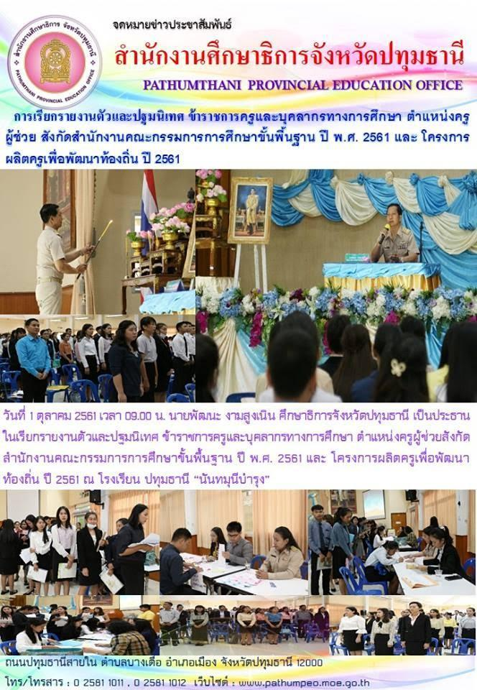

บรรจุและแต่งตั้งตำแหน่งครูผู้ช่วย สังกัดสำนักงานคณะกรรมการการศึกษาขั้นพื้นฐาน
ณ โรงเรียน ปทุมธานี “นันทมุนีบำรุง”
โดยสำนักงานศึกษาธิการจังหวัดปทุมธานี
ศึกษาธิการจังหวัดปทุมธานี นายพัฒนะ งามสูงเนิน เป็นประธาน
วันที่ ๑ ตุลาคม ๒๕๖๑

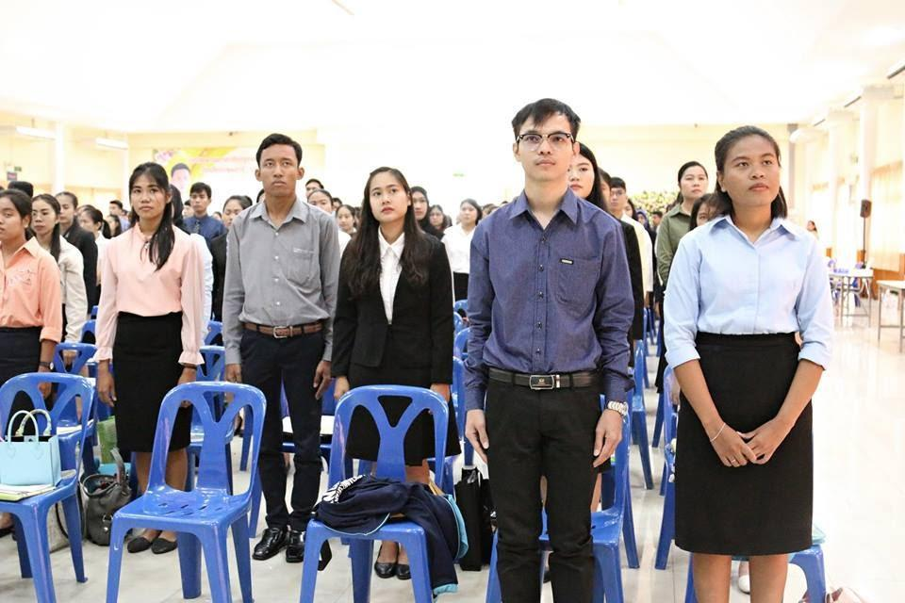

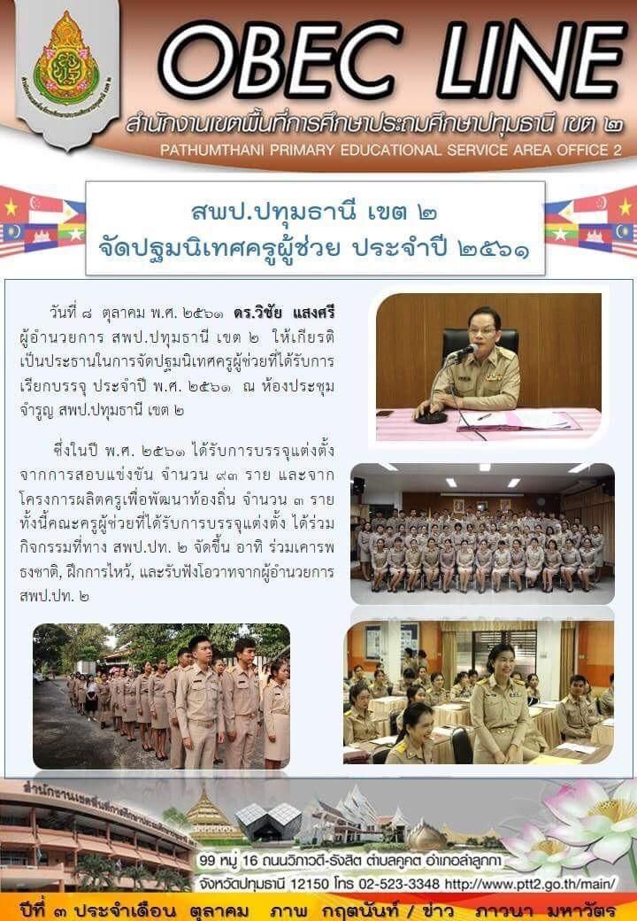

การจัดปฐมนิเทศครูผู้ช่วยที่ได้รับการบรรจุแต่งตั้ง สังกัดสำนักงานเขตพื้นที่การศึกษาประถมศึกษา ปทุมธานี เขต ๒
ณ ห้องประชุมจำรูญ สพป. ปทุมธานี เขต ๒
ผู้อำนวยการเขตพื้นที่การศึกษาฯ ดร. วิชัย แสงศรี เป็นประธาน
๘ ตุลาคม ๒๕๖๑

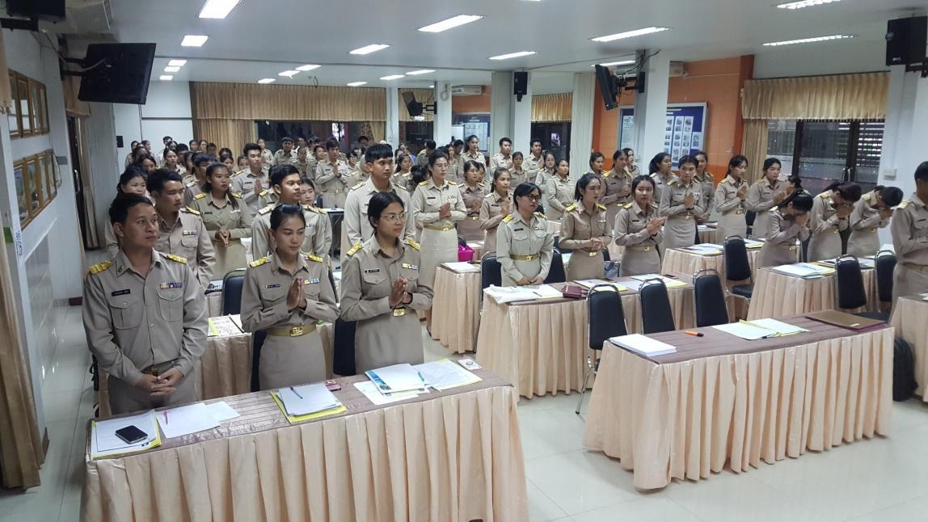

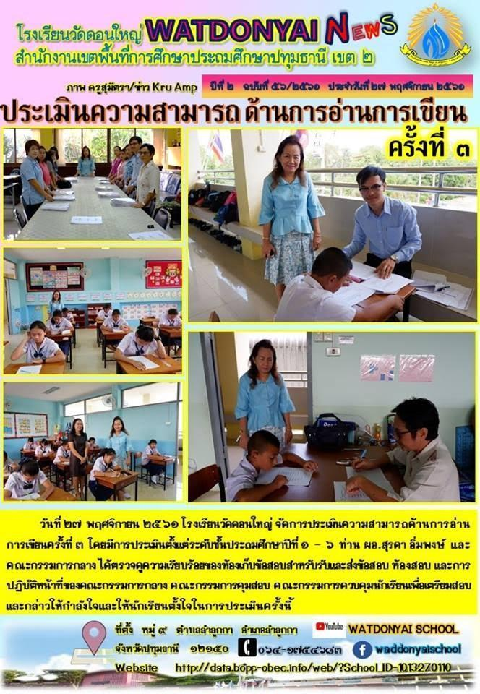

การประเมินความสามารถด้านการอ่านการเขียน ครั้งที่ ๓
ณ โรงเรียนวัดดอนใหญ่
ผู้อำนวยการโรงเรียนวัดดอนใหญ่ นางสุรดา อิ่มพงษ์ เป็นประธานกรรมการ
๒๗ พฤศจิกายน ๒๕๖๑

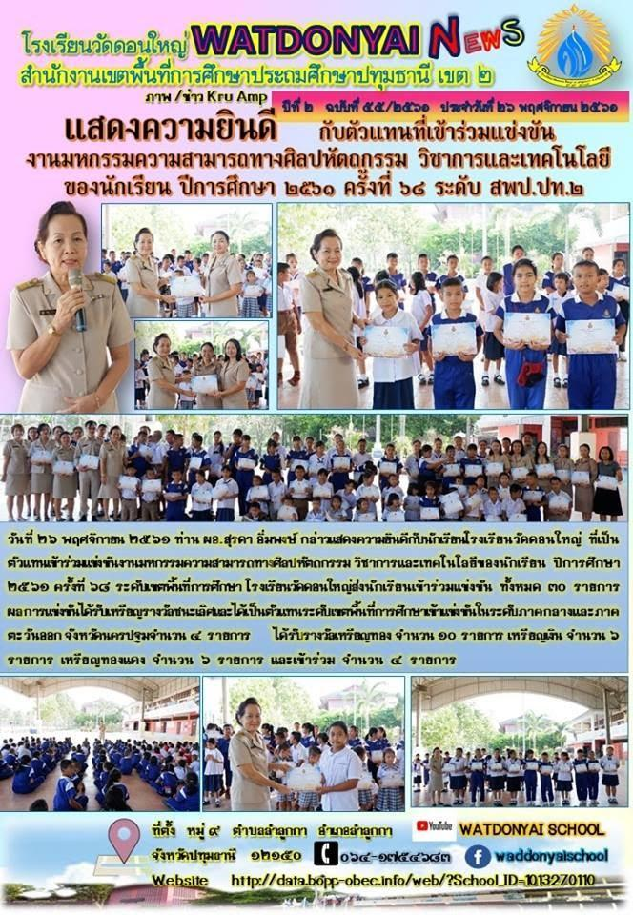

งานมหกรรมความสามารถทางศิลปหัตถกรรม วิชาการและเทคโนโลยีของนักเรียน
ปีการศึกษา ๒๕๖๑ เป็นครูฝึกสอนการแข่งขันท่องอาขยานทำนองเสนาะ
ระดับชั้นประถมศึกษาปีที่ ๑-๓ และระดับชั้นประถมศึกษาปีที่ ๔-๖
ได้รับรางวัลเหรียญเงินและเหรียญทอง ระดับเขตพื้นที่การศึกษา

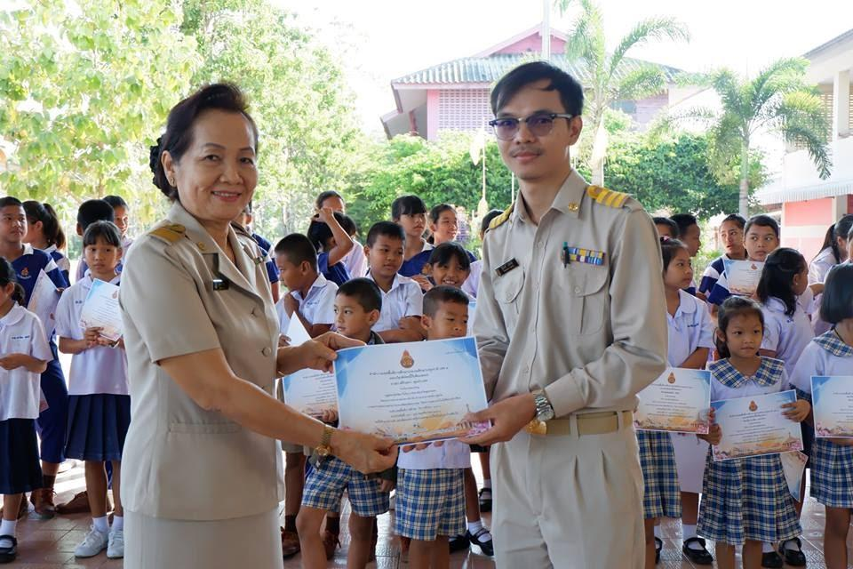
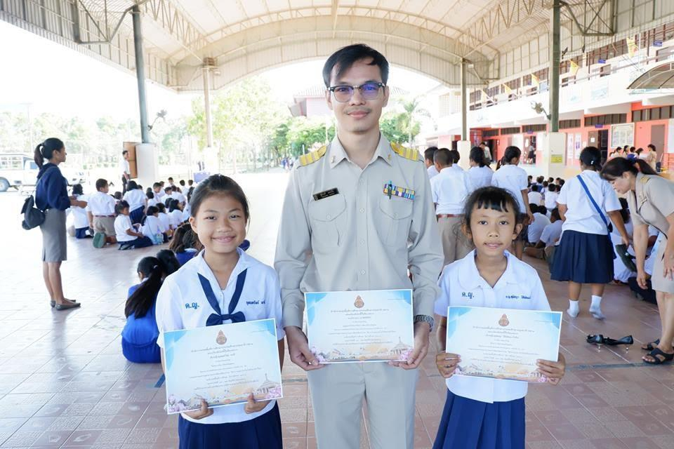

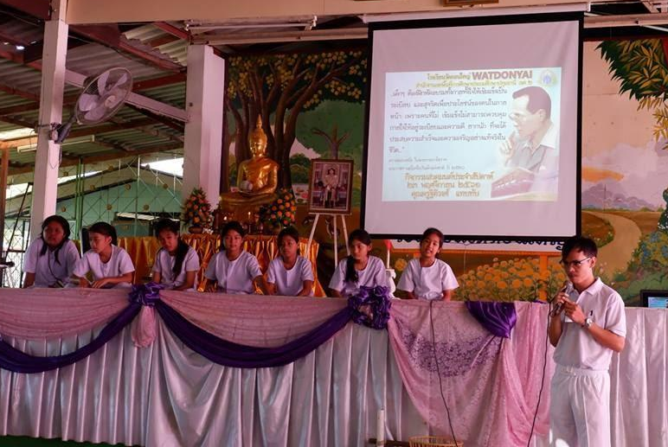

กิจกรรมสวดมนต์ประจำสัปดาห์ทุกวันศุกร์ อัญเชิญพระราชดำรัสของพระบาทสมเด็จ พระปรมินทรมหาภูมิพลอดุลยเดช บรมนาถบพิตร รัชกาลที่ 9 เพื่อให้นักเรียนยึดถือปฏิบัติ

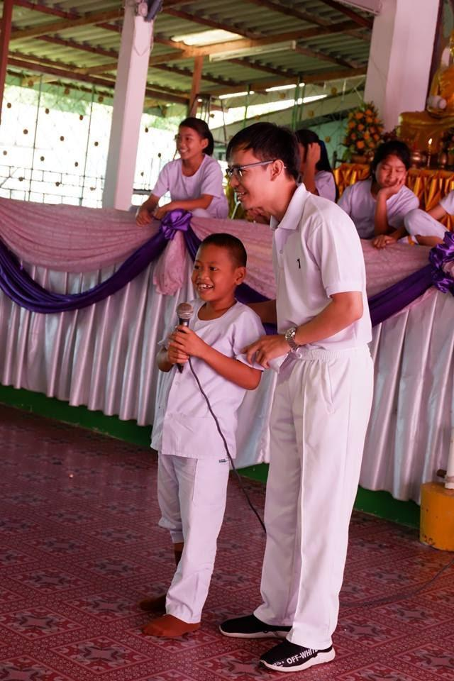
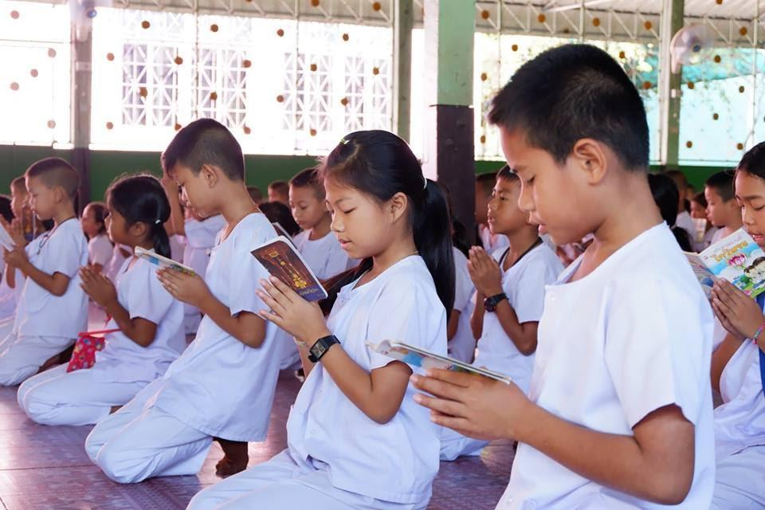

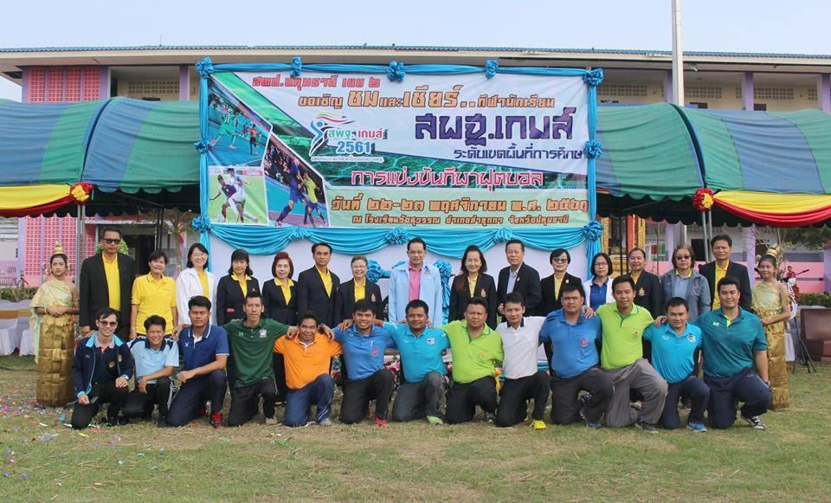

นำนักเรียนแข่งขันกีฬา ประเภทฟุตบอล ณ สนามโรงเรียนวัดสุวรรณ
ในการแข่งขันกีฬา “สพฐ.เกมส์” ระดับเขตพื้นที่การศึกษา

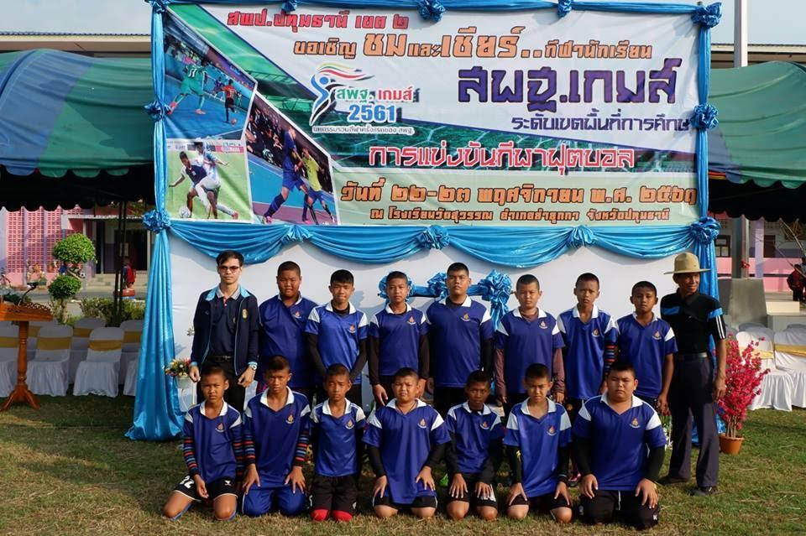

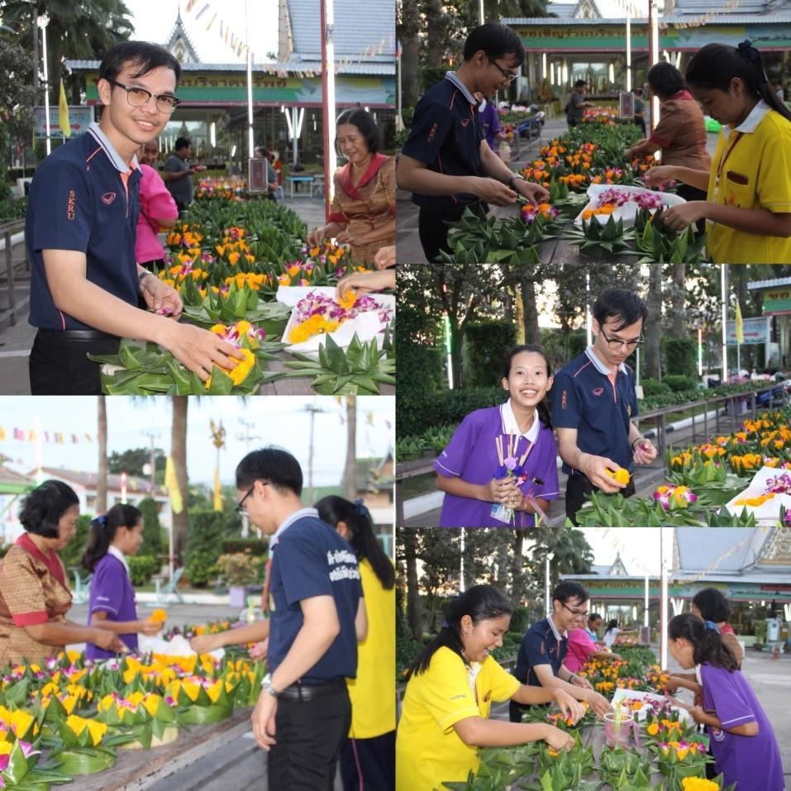

ร่วมกิจกรรมวันลอยกระทง รณรงค์ให้นักเรียนสร้างสรรค์กระทงของตนเอง
เพื่อเป็นการขอขมาพระแม่คงคา

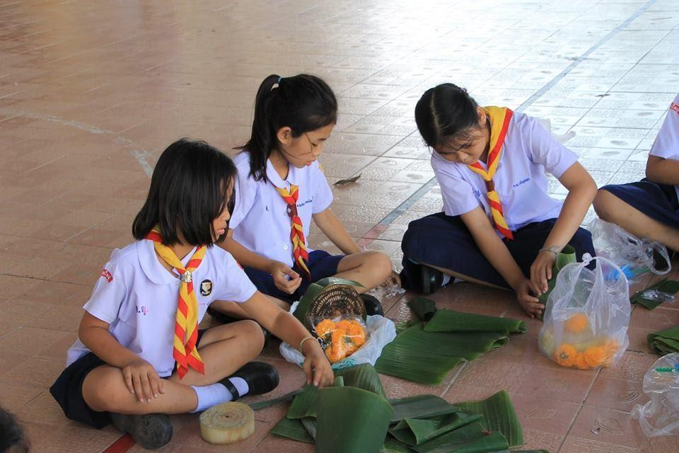

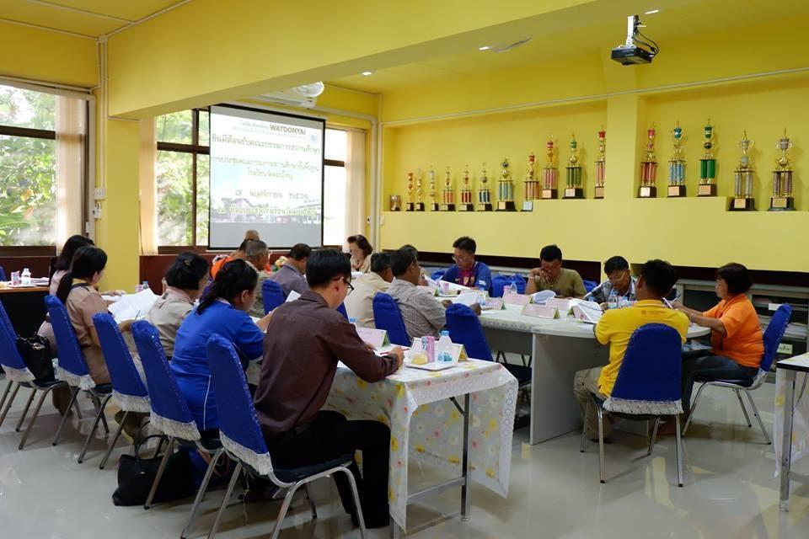

ร่วมประชุมคณะกรรมการสถานศึกษาขั้นพื้นฐาน
ณ ห้องประชุมโรงเรียนวัดดอนใหญ่

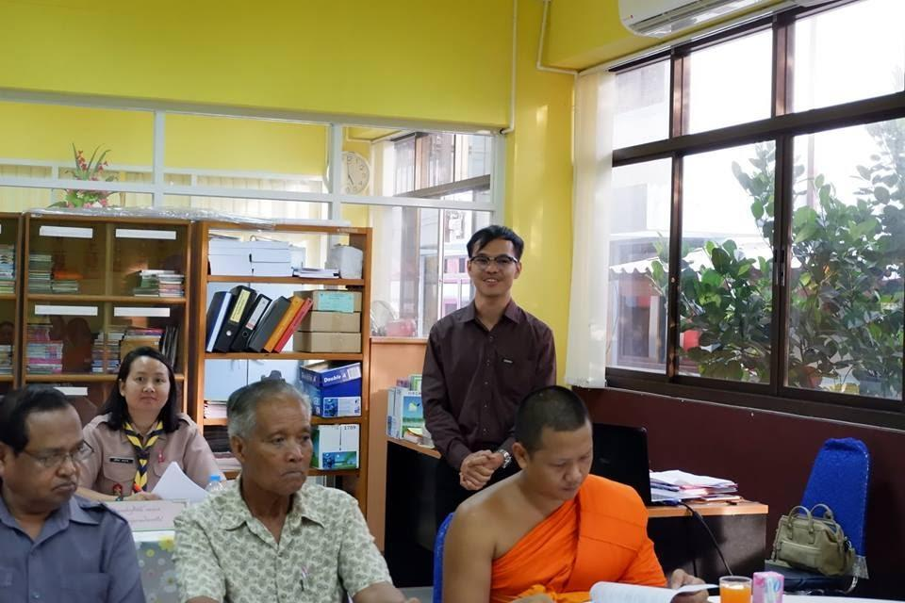
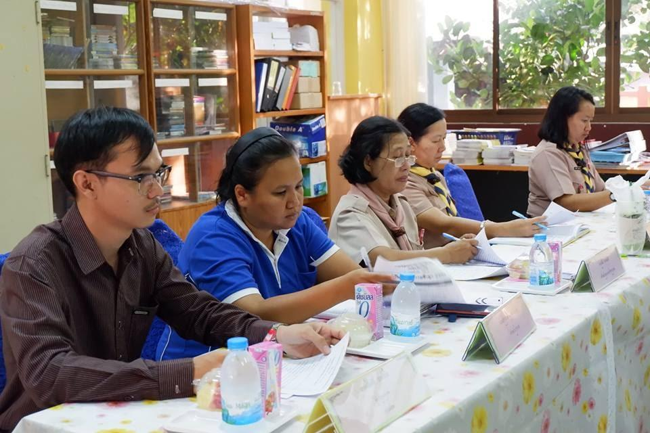

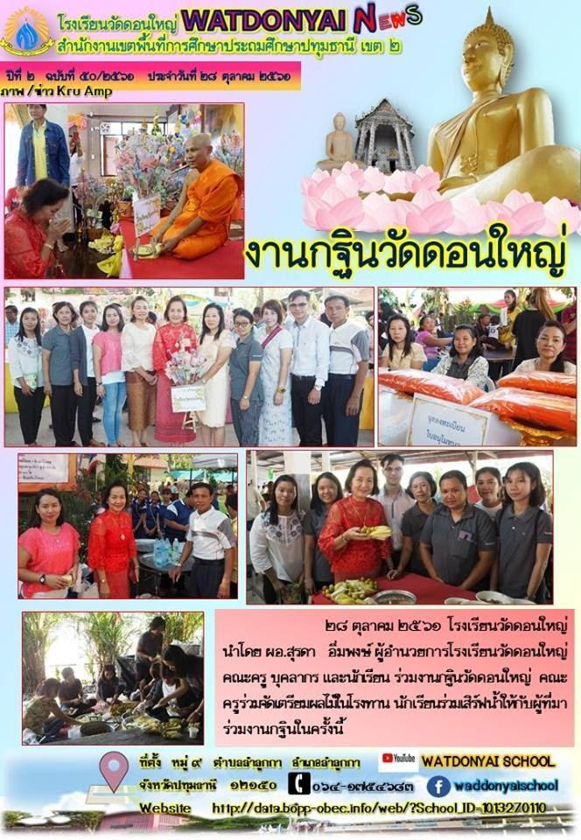

ร่วมงานทอดกฐิน ร่วมจัดเตรียมผลไม้ในโรงทาน
ณ วัดดอนใหญ่
วันที่ ๒๘ ตุลาคม ๒๕๖๑

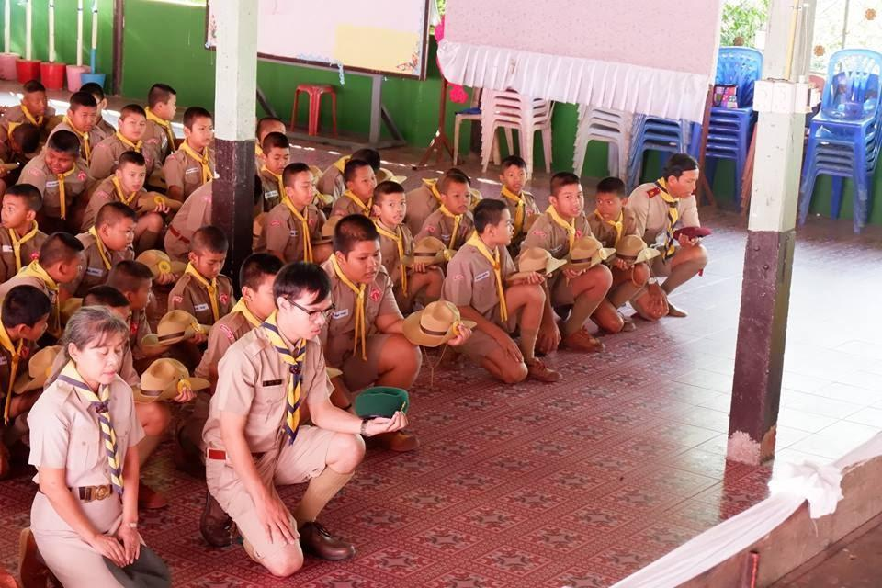

พิธีถวายราชสดุดี และวางพวงมาลัย
วันคล้ายวันสวรรคตพระบาทสมเด็จพระมงกุฎเกล้าเจ้าอยู่หัว รัชกาลที่ ๖

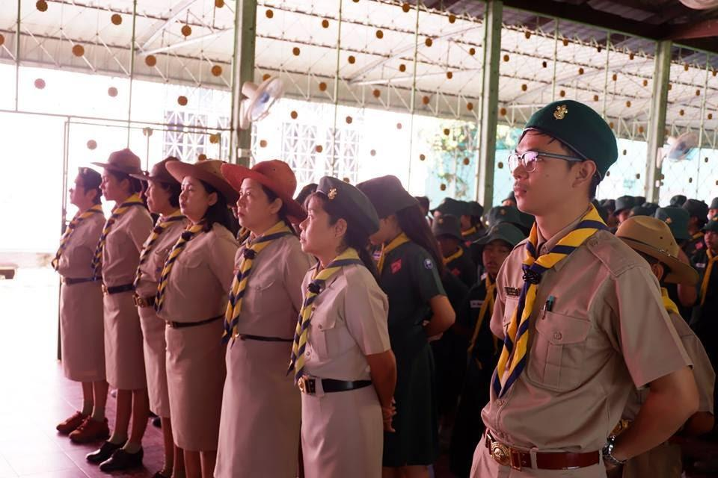

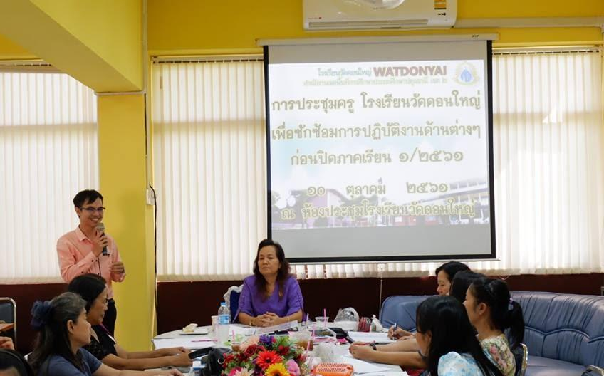

ประชุมครู เฉพาะกิจ ซักซ้อมความเข้าใจก่อนปิดภาคเรียน ๑/๒๕๖๑
วันที่ ๑๐ ตุลาคม ๒๕๖๑

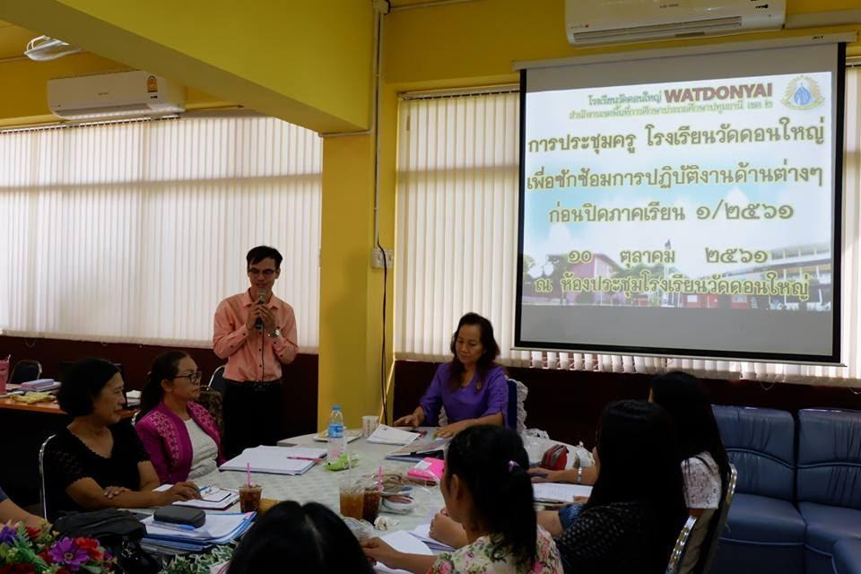

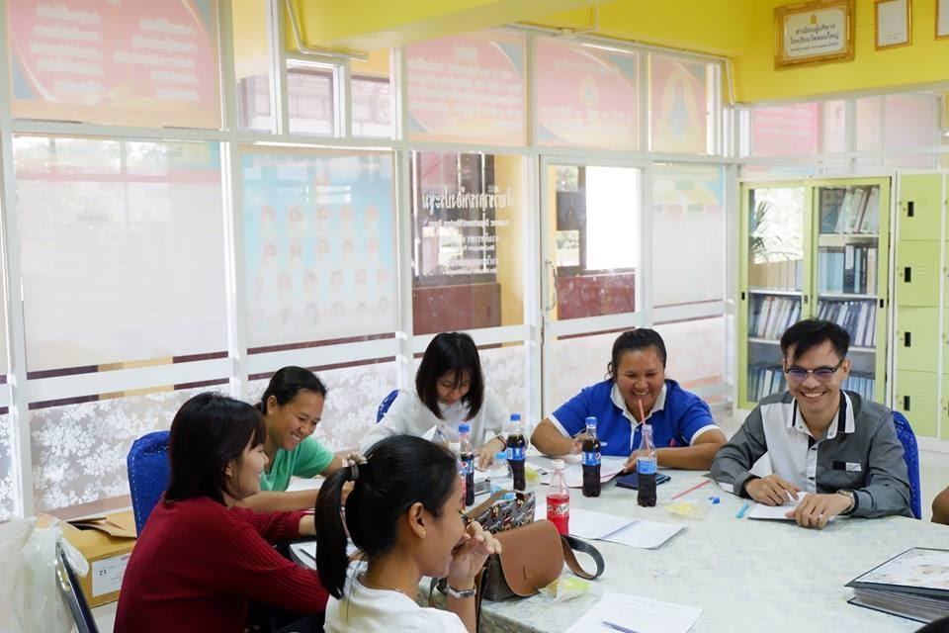

ประชุมครูและบุคลากรทางการศึกษาประจำเดือนตุลาคม
วันที่ ๓๑ ตุลาคม ๒๕๖๑

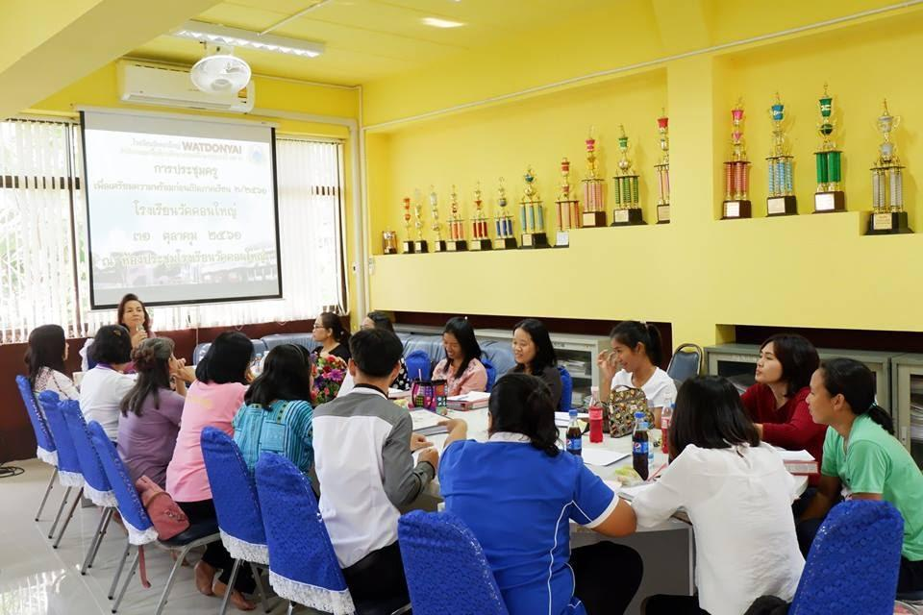

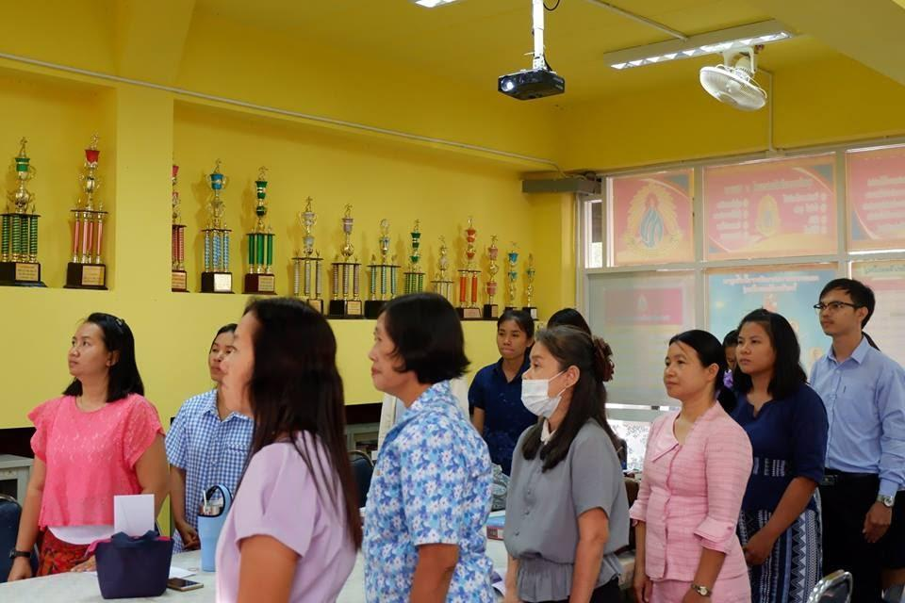

ประชุมครูและบุคลากรทางการศึกษาประจำเดือนพฤศจิกายน
วันที่ ๓๑ ตุลาคม ๒๕๖๑

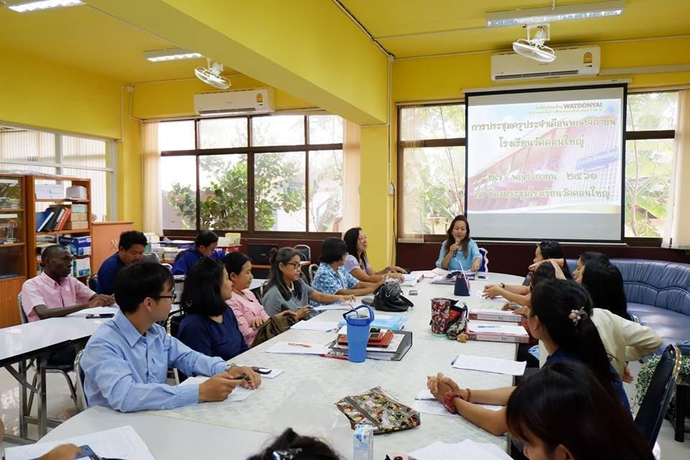

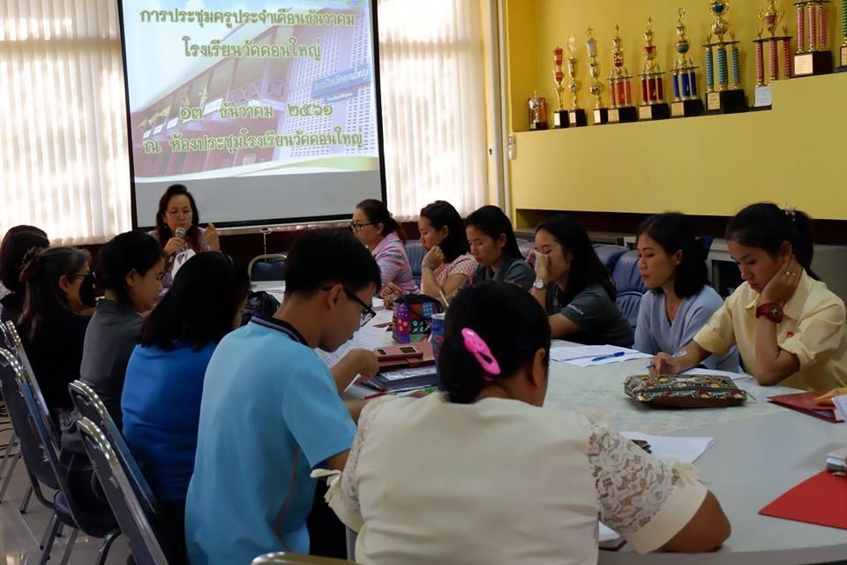

ประชุมครูและบุคลากรทางการศึกษาประจำเดือนธันวาคม
วันที่ ๑๓ ธันวาคม ๒๕๖๑

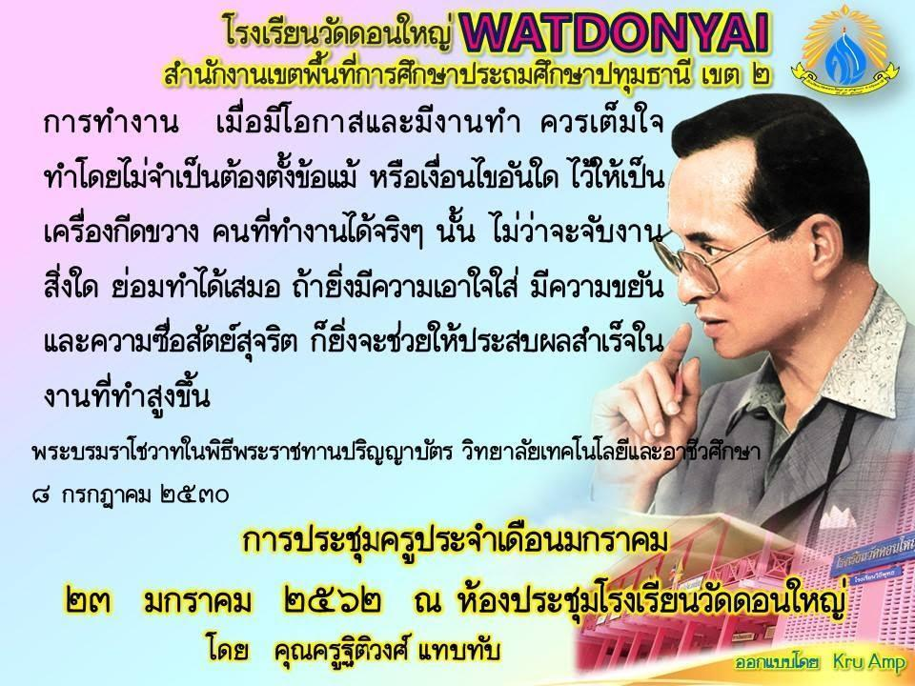

ประชุมครูและบุคลากรทางการศึกษาประจำเดือนมกราคม
วันที่ ๒๓ มกราคม ๒๕๖๒

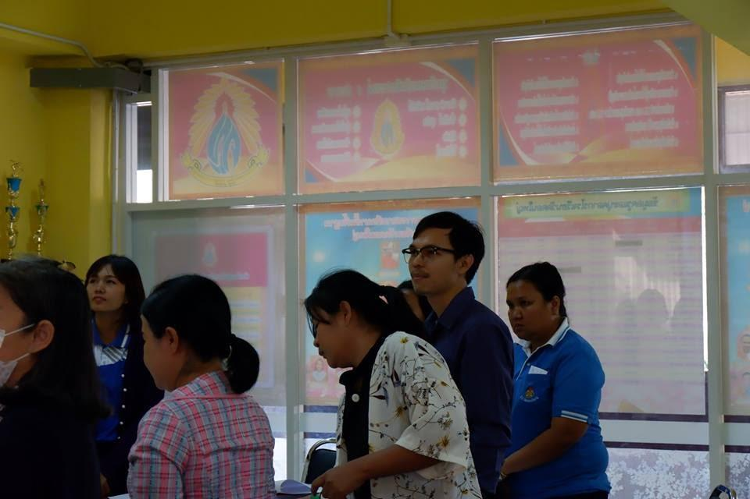

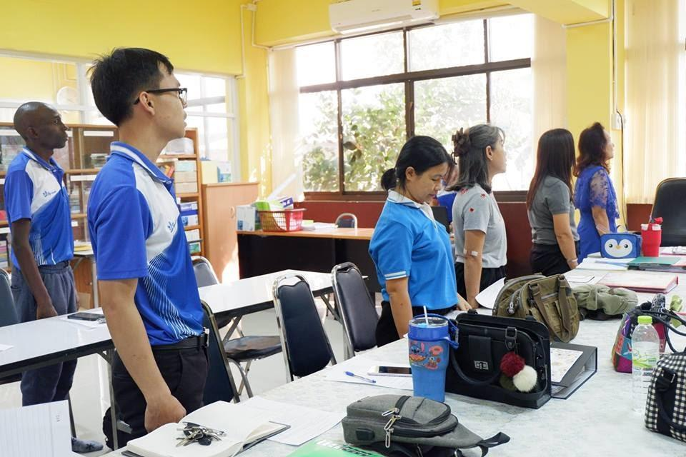

ประชุมครูและบุคลากรทางการศึกษาประจำเดือนกุมภาพันธ์
วันที่ ๑๓ กุมภาพันธ์ ๒๕๖๒

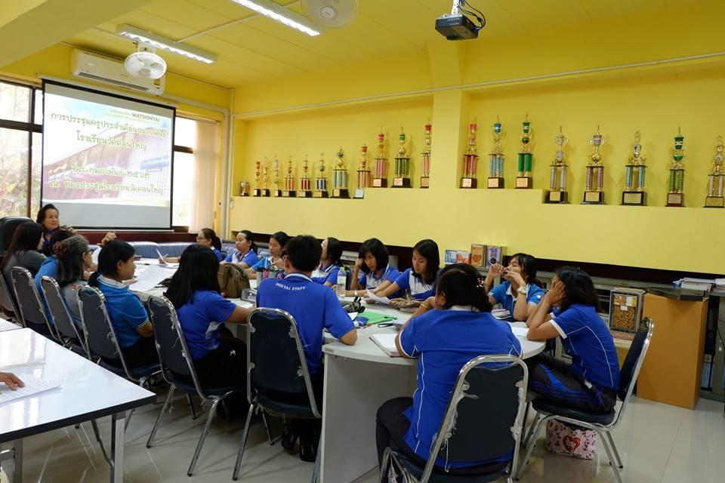

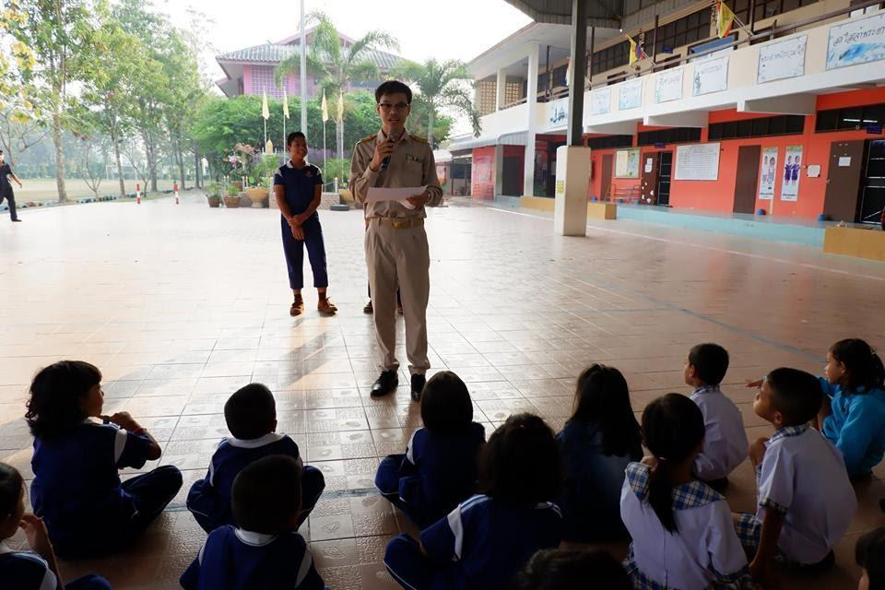

ทำกิจกรรมเวรประจำวัน, รับนักเรียน, พูดหน้าเสาธงตอนเช้า,
กิจกรรมสวนมนต์แผ่เมตตาตอนเที่ยง, ส่งนักเรียนขึ้นรถกลับบ้าน

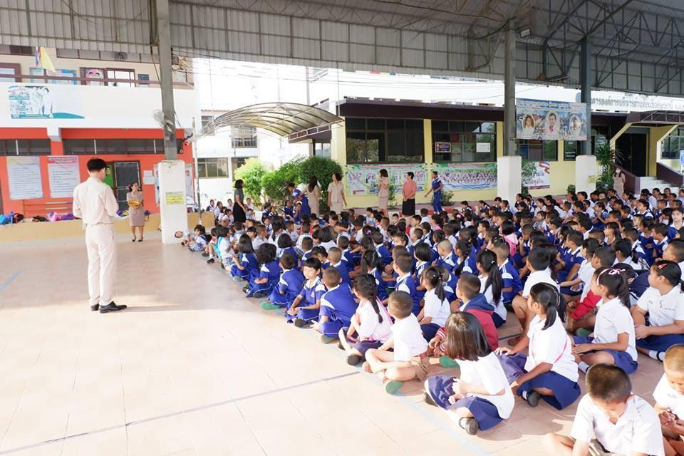

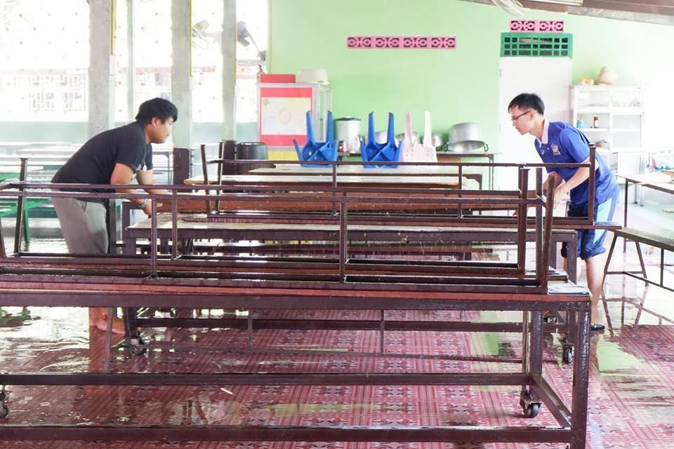

กิจกรรม Big Cleaning ภายในบริเวณโรงเรียน
เพื่อเตรียมความพร้อมเปิดภาคเรียนที่ ๒ วันที่ ๓๑ ตุลาคม ๒๕๖๑

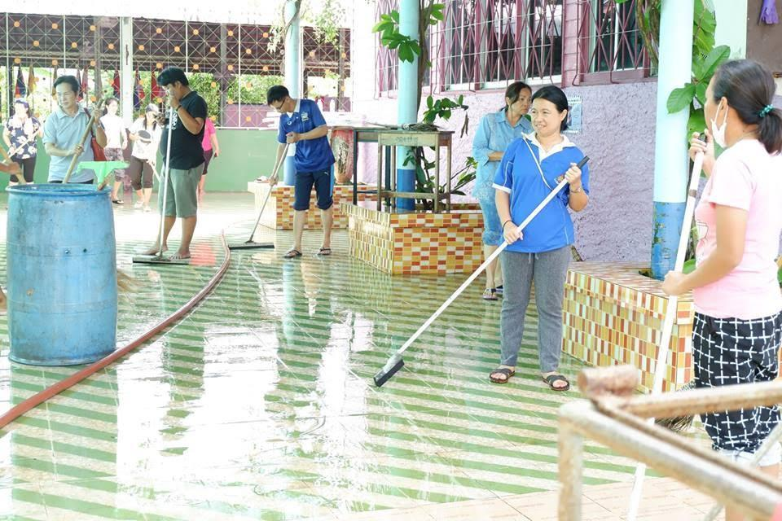

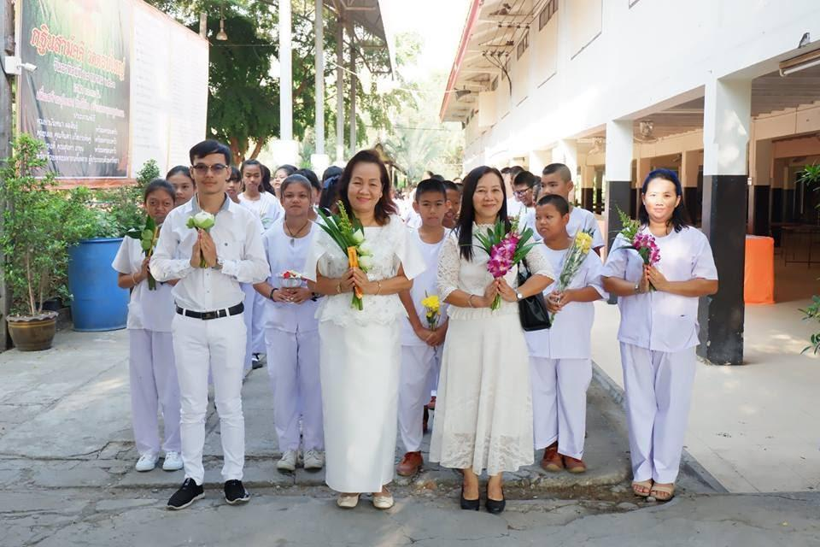

กิจกรรมวันมาฆบูชา ขึ้น ๑๕ ค่ำเดือน ๓
วันที่ ๑๙ กุมภาพันธ์ ๒๕๖๒

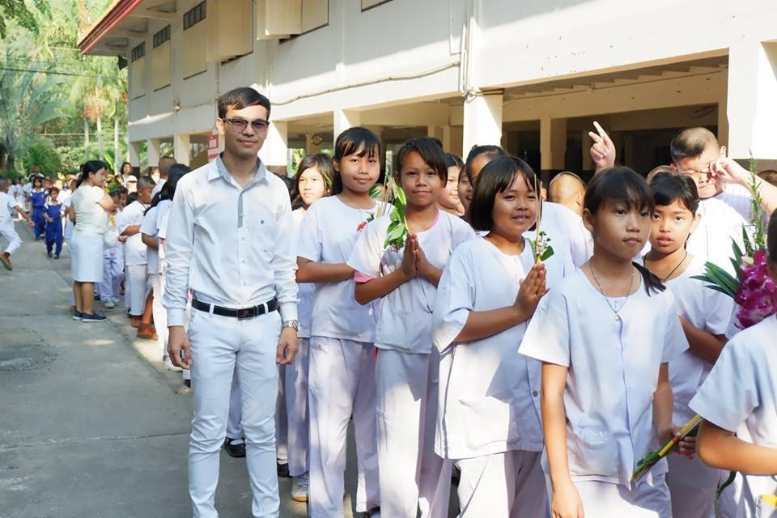

คำสั่งการปฏิบัติราชการ

เกียรติบัตร

